HỌC VIỆN HÀNG KHÔNG VIỆT NAM
KHOA CÔNG NGHỆ THÔNG TIN


BÁO CÁO
LẬP TRÌNH THIẾT BỊ DI ĐỘNG
ỨNG DỤNG QUẢN LÝ SINH VIÊN

Giảng viên hướng dẫn: ThS. Lê Mạnh Hùng
Sinh viên/ Nhóm sinh viên thực hiện: Nhóm 12
Mã số sinh viên:
Lớp: 010100085503

TP.Hồ Chí Minh, tháng 6/2026
HỌC VIỆN HÀNG KHÔNG VIỆT NAM
KHOA CÔNG NGHỆ THÔNG TIN


BÁO CÁO
LẬP TRÌNH THIẾT BỊ DI ĐỘNG
ỨNG DỤNG QUẢN LÝ SINH VIÊN

Giảng viên hướng dẫn: ThS. Lê Mạnh Hùng
Sinh viên/ Nhóm sinh viên thực hiện: Nhóm 12
Mã số sinh viên:
Lớp: 010100085503

Thành phố Hồ Chí Minh, tháng 6/2026
Danh sách Nhóm:
STT | Họ và tên | MSSV | Lớp | Ghi chú
1 | Nguyễn Anh Đức | 2431540009 | 24ĐHTT01 | Nhóm Trưởng
2 | Võ Văn Thông | 2431540001 | 24ĐHTT01 | Thành Viên
3 | Nguyễn Ngọc Đương | 2431540058 | 24ĐHTT01 | Thành Viên
4 | Đinh Hoàng Tùng | 2431540086 | 24ĐHTT04 | Thành Viên
5 | Nguyễn Trần Trung Khoa | 2431540059 | 24ĐHTT01 | Thành Viên

Cán bộ chấm thi 1  (ký và ghi rõ họ tên) | Cán bộ chấm thi 2  (ký và ghi rõ họ tên)
Cán bộ chấm thi phúc khảo 1  (ký và ghi rõ họ tên) | Cán bộ chấm thi phúc khảo 2  (ký và ghi rõ họ tên)

MỤC LỤC
MỞ ĐẦU 5
CHƯƠNG 1. GIỚI THIỆU 6
1.1. Lý do chọn đề tài 6
1.2. Mục tiêu đề tài 6
1.2.1 Hệ thống làm gì 6
1.2.2 Hệ thống làm cho ai 7
1.2.3 Kết quả cần đạt 7
1.3. Phạm vi đề tài 7
1.3.1 Về không gian nghiên cứu 8
1.3.2 Về thời gian nghiên cứu 8
1.3.2 Về lĩnh vực nghiên cứu 8
1.4 Đối tượng nghiên cứu 8
1.5. Phương pháp nghiên cứu 9
1.5.1 Phương pháp thu thập thông tin 9
1.5.2 Phương pháp xử lí thông tin 9
1.5.3 Phương pháp thực nghiệm 9
1.5.4 Phương pháp thảo luận và làm việc nhóm 9
1.6. Bố cục đề tài 9
2.1. Cơ sở lý thuyết Android Studio 11
2.1.1. Khái niệm 11
2.1.2. Lịch sử hình thành và phát triển 11
2.1.3. Điểm mạnh 12
2.1.4. Điểm yếu 12
2.1.5. Ứng dụng trong đề tài 12
2.2. Cơ sở lý thuyết Java 12
2.2.1. Khái niệm 12
2.2.2. Lịch sử hình thành và phát triển 13
2.2.3. Điểm mạnh 13
2.2.4. Điểm yếu 13
2.2.5. Ứng dụng trong đề tài 13
2.3. Cơ sở lý thuyết Firebase 14
2.3.1. Khái niệm 14
2.3.2. Lịch sử hình thành và phát triển 14
2.3.3. Điểm mạnh 14
2.3.4. Điểm yếu 14
2.3.5. Ứng dụng trong đề tài 15
2.4. Cơ sở lý thuyết XML 15
2.4.1. Khái niệm 15
2.4.2. Lịch sử hình thành và phát triển 15
2.4.3. Điểm mạnh 15
2.4.4. Điểm yếu 15
2.4.5. Ứng dụng trong đề tài 16
CHƯƠNG 3. PHÂN TÍCH HỆ THỐNG VÀ XÂY DỰNG SẢN PHẨM 17
3.1. Phân tích hệ thống 17
3.1.1. Tham khảo và phân tích hệ thống 17
3.1.2. Tác nhân 18
3.1.3. Các chức năng hệ thống 19
Hình 3.1.3 – Sơ đồ ERD 21
3.1.4. Biểu đồ quan hệ 21
3.2. Thiết kế cơ sở dữ liệu 23
3.2.1. Thiết kế các table 23
3.2.2. Cơ sở dữ liệu trong Firebase 31
3.3. Thiết kế và xây dựng giao diện sản phẩm trang quản trị hệ thống (admin) 32
3.3.1. Giao diện đăng nhập 32
3.3.2. Giao diện trang chủ admin 33
3.3.3. Giao diện quản lý sinh viên 34
3.3.4. Giao diện quản lý giảng viên 35
3.3.5. Giao diện quản lý lớp học 36
3.3.6. Giao diện quản lý môn học 37
3.3.7. Giao diện quản lý điểm 38
3.3.8. Giao diện quản lý thông báo 39
3.3.9. Giao diện thống kê báo cáo 40
3.3.10. Giao diện đổi tài khoản mật khẩu 41
3.4. Thiết kế và xây dựng giao diện sản phẩm trang người dùng 43
3.4.1. Giao diện trang chủ sinh viên 43
3.4.2. Giao diện thông tin cá nhân sinh viên 44
3.4.3. Giao diện xem điểm 46
3.4.4. Giao diện xem lịch học 47
3.4.5. Giao diện đăng ký môn học 48
3.4.6. Giao diện theo dõi học phí 49
3.4.7. Giao diện thông báo sinh viên 50
3.4.8. Giao diện trang chủ giảng viên 51
3.4.9. Giao diện thông tin cá nhân giảng viên 52
3.4.10. Giao diện lớp phân công 53
3.4.11. Giao diện thêm lịch dạy 54
3.4.12. Giao diện nhập điểm sinh viên 55
KẾT LUẬN VÀ HƯỚNG PHÁT TRIỂN 56
Kết luận 56
Hướng phát triển 57

MỞ ĐẦU
Trong bối cảnh công nghệ thông tin đang phát triển mạnh mẽ, các ứng dụng web và di động ngày càng được sử dụng rộng rãi trong nhiều lĩnh vực của đời sống xã hội, đặc biệt là trong lĩnh vực du lịch và dịch vụ lưu trú. Sự phổ biến của các nền tảng trực tuyến đã giúp việc tìm kiếm, tra cứu và đặt phòng khách sạn trở nên nhanh chóng, thuận tiện hơn. Người dùng ngày nay có thể dễ dàng tìm hiểu thông tin khách sạn, hình ảnh, giá phòng, vị trí và các dịch vụ đi kèm chỉ với vài thao tác đơn giản trên thiết bị cá nhân.
Trong ngành du lịch và lưu trú, công tác quản lý đặt phòng và dịch vụ khách hàng là một hoạt động quan trọng và cần được thực hiện thường xuyên. Các doanh nghiệp khách sạn cần quản lý nhiều thông tin khác nhau như danh sách phòng, loại phòng, giá phòng, lịch trống, thông tin khách hàng, đơn đặt phòng và các đánh giá thực tế. Đồng thời, du khách thường có nhu cầu tìm kiếm rất đa dạng và chi tiết dựa trên cảm xúc, sở thích hay ngân sách cụ thể. Nếu việc tra cứu và quản lý này chỉ dựa trên các thanh tìm kiếm từ khóa cứng nhắc hoặc quy trình thủ công thì sẽ dễ gây khó khăn trong việc tìm đúng phòng phù hợp, mất nhiều thời gian và giảm trải nghiệm dịch vụ.
Xuất phát từ thực tế đó, việc xây dựng một “Nền tảng đặt phòng khách sạn tích hợp Trí tuệ nhân tạo (AI Agent & RAG)” là vô cùng cần thiết. Hệ thống này đóng vai trò như một công cụ thông minh hỗ trợ việc kết nối giữa du khách và các cơ sở lưu trú trở nên đơn giản, khoa học và thuận tiện hơn. Thông qua ứng dụng, người dùng có thể tra cứu thông tin khách sạn qua thanh tìm kiếm truyền thống hoặc tương tác trực tiếp với Trợ lý AI để được tư vấn theo ngôn ngữ tự nhiên, tìm kiếm theo ngữ nghĩa (Semantic Search), kiểm tra phòng trống thời gian thực và tự động tạo đơn đặt phòng nháp. Bên cạnh đó, các đối tác khách sạn có thể dễ dàng quản lý thông tin tài sản, danh sách phòng, giấy phép kinh doanh và theo dõi tình hình hoạt động trực tiếp trên hệ thống.
Đề tài “Nền tảng đặt phòng khách sạn tích hợp Trí tuệ nhân tạo (AI Agent & RAG)” được thực hiện nhằm mục tiêu nghiên cứu, phân tích và xây dựng một hệ thống hiện đại có khả năng đáp ứng toàn diện nhu cầu đặt phòng và quản lý lưu trú. Thông qua đề tài này, nhóm thực hiện không chỉ áp dụng các kiến thức đã học về phát triển ứng dụng Web, thiết kế giao diện và phân tích hệ thống, mà còn tiếp cận các công nghệ tiên tiến như mô hình RAG, Vector Search và AI Agent, từ đó nâng cao kỹ năng xây dựng một sản phẩm có tính ứng dụng cao trong thực tế.

CHƯƠNG 1. GIỚI THIỆU

1.1. Lý do chọn đề tài
Trong những năm gần đây, sự phát triển mạnh mẽ của công nghệ thông tin đã làm thay đổi đáng kể cách thức quản lý và trao đổi thông tin trong nhiều lĩnh vực, đặc biệt là lĩnh vực du lịch và dịch vụ lưu trú. Việc ứng dụng công nghệ vào công tác quản lý giúp cho quá trình lưu trữ, tra cứu và cập nhật dữ liệu trở nên nhanh chóng, thuận tiện và chính xác hơn so với phương pháp quản lý thủ công truyền thống.
Thực tế cho thấy, trong môi trường du lịch và lưu trú, thông tin khách sạn thường liên quan đến nhiều nội dung khác nhau như hồ sơ tài sản, loại phòng, giá phòng, lịch trống, đơn đặt phòng, thông tin khách hàng và các đánh giá từ du khách. Nếu những thông tin này được quản lý bằng sổ sách hoặc các file rời rạc thì sẽ dễ xảy ra sai sót, khó tìm kiếm, mất nhiều thời gian cập nhật và không thuận tiện cho du khách, đối tác khách sạn cũng như người quản trị.
Từ góc độ học tập và nghiên cứu, việc lựa chọn đề tài xây dựng nền tảng đặt phòng khách sạn tích hợp AI Agent & RAG có ý nghĩa thực tiễn cao, giúp sinh viên có cơ hội vận dụng các kiến thức đã học như phân tích hệ thống, thiết kế cơ sở dữ liệu (MongoDB), xây dựng giao diện và tích hợp các công nghệ AI hiện đại. Đây cũng là một bài toán gần gũi với nhu cầu thực tế của thị trường, phù hợp để sinh viên rèn luyện kỹ năng xây dựng một sản phẩm có thể áp dụng vào thực tế.
Ngoài ra, đề tài không chỉ phục vụ cho mục đích học tập mà còn có khả năng mở rộng theo nhiều hướng khác nhau như quản lý đặt phòng, xử lý ngôn ngữ tự nhiên , tìm kiếm theo ngữ), tự động điền đơn đặt phòng) và hỗ trợ khách hàng tra cứu thông tin nhanh chóng hơn qua hội thoại.
Xuất phát từ nhu cầu thực tế trong công tác quản lý lưu trú, những khó khăn của phương pháp tìm kiếm và quản lý truyền thống, cũng như giá trị ứng dụng và tiềm năng phát triển của hệ thống, việc lựa chọn đề tài “Nền tảng đặt phòng khách sạn tích hợp Trí tuệ nhân tạo” là hoàn toàn cần thiết và phù hợp.

1.2. Mục tiêu đề tài

1.2.1 Hệ thống làm gì

Hệ thống được xây dựng với mục tiêu hỗ trợ công tác đặt phòng và quản lý dịch vụ lưu trú trên nền tảng Web và ứng dụng di động, giúp việc lưu trữ, cập nhật và tra cứu thông tin trở nên thuận tiện hơn. Ứng dụng cho phép quản lý các thông tin cơ bản như danh sách khách sạn, loại phòng, giá phòng, lịch trống, đơn đặt phòng, đánh giá của du khách và các chính sách dịch vụ.

1.2.2 Hệ thống làm cho ai
Du khách (Người dùng - Customer): Người sử dụng hệ thống để tìm kiếm thông tin khách sạn qua AI Chatbot hoặc thanh tìm kiếm truyền thống, xem chi tiết phòng, nhận tư vấn cá nhân hóa, tạo đơn đặt phòng, theo dõi lịch sử đặt phòng và để lại đánh giá/rating.
Doanh nghiệp / Chủ khách sạn (Partner): Người sử dụng hệ thống để đăng ký tài khoản doanh nghiệp, upload giấy phép kinh doanh, tạo profile khách sạn (mô tả, địa chỉ, hình ảnh), quản lý danh sách phòng, giá phòng và tiếp nhận đơn đặt phòng từ khách hàng.
Người quản trị (Admin): Người chịu trách nhiệm phê duyệt thông tin doanh nghiệp/khách sạn, quản lý người dùng, cấu hình tài chính/phí dịch vụ, xem logs chat để tối ưu Prompt AI và quản lý cơ sở dữ liệu Vector DB.

1.2.3 Kết quả cần đạt
Ứng dụng vừa phục vụ được nhu cầu tìm kiếm, tư vấn và đặt phòng thông minh của du khách, vừa đáp ứng nhu cầu quản lý tài sản, phòng trống của các đối tác khách sạn và hỗ trợ người quản trị trong quá trình vận hành hệ thống.
Xây dựng và hiểu được nguyên lý hoạt động của một nền tảng đặt phòng tích hợp AI với các chức năng cơ bản như phân quyền người dùng, tìm kiếm ngữ nghĩa (Semantic Search), tư vấn hội thoại (Conversational Booking), kiểm tra phòng trống thời gian thực, quản lý đơn đặt phòng và quản lý tài sản khách sạn.
Giao diện ứng dụng (ReactJS) thân thiện, dễ sử dụng, tích hợp khung chat AI trực quan đi kèm các thẻ UI Card (thẻ thông tin khách sạn, giá, hình ảnh) giúp người dùng dễ dàng thao tác và đặt phòng nhanh chóng.
Dữ liệu được lưu trữ và quản lý tập trung trong MongoDB (bao gồm cả MongoDB Atlas Vector Search cho cơ sở dữ liệu Vector), giúp lưu trữ và cập nhật thông tin tài khoản, khách sạn, loại phòng, đơn đặt phòng, lịch trống và bản nhúng Vector dữ liệu.
Thông qua đó, nhóm mong muốn hiểu rõ hơn về cách xây dựng và vận hành một hệ thống nền tảng hiện đại. Bên cạnh đó, nhóm cũng rèn luyện kỹ năng làm việc nhóm và phân chia công việc trong quá trình thực hiện đề tài.

1.3. Phạm vi đề tài

Phạm vi đề tài tập trung nghiên cứu, xây dựng và tìm hiểu quy trình hoạt động của nền tảng đặt phòng khách sạn tích hợp Trí tuệ nhân tạo ở mức cơ bản và mô phỏng, nhằm hỗ trợ du khách, các đối tác cơ sở lưu trú và người quản trị trong quá trình tìm kiếm, tư vấn, đặt phòng và quản lý dịch vụ lưu trú.

1.3.1 Về không gian nghiên cứu

Đề tài được nghiên cứu và thực hiện trong môi trường học tập tại trường và có sự hướng dẫn cụ thể của giảng viên. Hệ thống mô phỏng hoạt động của một nền tảng thương mại điện tử dịch vụ lưu trú thông minh (kết hợp Web/App và AI Agent), chưa được đưa vào vận hành thương mại chính thức trong thực tế.

1.3.2 Về thời gian nghiên cứu

Đề tài được thực hiện trong thời gian học tập và làm đồ án môn học/chuyên đề phát triển phần mềm. Quá trình thực hiện bắt đầu từ giai đoạn khảo sát yêu cầu, nghiên cứu mô hình RAG và AI Agent, thiết kế kiến trúc hệ thống, xây dựng giao diện (ReactJS), thiết kế cơ sở dữ liệu (MongoDB), kết nối API, kiểm thử và hoàn thiện sản phẩm để demo.

1.3.3 Về lĩnh vực nghiên cứu

Đề tài thuộc lĩnh vực công nghệ thông tin, cụ thể hơn là tìm hiểu và học tập kiến thức về phát triển ứng dụng Web/App, xử lý ngôn ngữ tự nhiên (NLP), mô hình RAG (Retrieval-Augmented Generation), tìm kiếm ngữ nghĩa (Vector Search), thiết kế cơ sở dữ liệu và quản lý thông tin dịch vụ trong hệ thống đặt phòng khách sạn.

1.3.4 Đối tượng nghiên cứu
Đối tượng nghiên cứu là hệ thống vận hành của nền tảng đặt phòng khách sạn tích hợp Trí tuệ nhân tạo và các chức năng phục vụ cho hệ thống.
- Phần môi trường phát triển ứng dụng: Tìm hiểu tổng quan về kiến trúc ứng dụng Web hiện đại, các thành phần cơ bản và tích hợp các công nghệ AI mới nhất.
- Phần kiến trúc hệ thống và tích hợp AI: Nghiên cứu nguyên lý hoạt động của mô hình RAG (Retrieval-Augmented Generation), cơ chế tìm kiếm theo ngữ nghĩa (Semantic Search via Vector Search), tích hợp AI Agent xử lý ngôn ngữ tự nhiên (NLP) và cơ chế gọi hàm (Function Calling) để tự động hóa các tác vụ kiểm tra phòng trống thời gian thực và tạo đơn đặt phòng nháp (Auto-fill Draft Booking).
- Phần giao diện người dùng: Tìm hiểu cách xây dựng giao diện ứng dụng đáp ứng (Responsive UI) bằng ReactJS/Tailwind CSS, thiết kế khung chat tư vấn thông minh (Conversational UI) đi kèm các thẻ hiển thị (UI Cards) sinh động, cùng các trang quản lý dành cho đối tác (Partner Dashboard) và quản trị viên (Admin Dashboard).
- Phần xử lý chức năng: Nghiên cứu cách xử lý logic nghiệp vụ như tìm kiếm phòng, lọc danh sách khách sạn, gọi API kiểm tra phòng trống, xử lý hội thoại đa lượt (Multi-turn Conversation), tạo đơn đặt phòng, phê duyệt thông tin doanh nghiệp và quản lý phân quyền người dùng.
- Cơ sở dữ liệu: Nghiên cứu và sử dụng MongoDB (kết hợp MongoDB Atlas Vector Search) để lưu trữ thông tin tài khoản, danh sách khách sạn, loại phòng, giá phòng, đơn đặt phòng, đánh giá của du khách, cùng với việc lưu trữ và truy vấn các bản nhúng Vector (Embeddings) của dữ liệu phòng.
- Mối ràng buộc liên kết giữa giao diện và dữ liệu: Tìm hiểu nguyên lý hoạt động giữa khung chat AI, các màn hình chức năng và cơ sở dữ liệu được lưu trữ, đảm bảo thông tin phòng trống, giá phòng và trạng thái đơn đặt phòng được cập nhật, hiển thị và quản lý một cách chính xác theo thời gian thực.

1.4. Phương pháp nghiên cứu
Trong quá trình thực hiện đề tài, nhóm sử dụng một số phương pháp để tìm tòi, nghiên cứu và học hỏi.

1.5.1 Phương pháp thu thập thông tin
Nhóm được cung cấp kiến thức qua các tiết học trên lớp và có sự hướng dẫn cụ thể, chi tiết của giảng viên hướng dẫn. Bên cạnh kiến thức trên lớp học, nhóm tìm hiểu thông tin qua các trang tài liệu chính thức (Official Documentation) về ReactJS, Node.js, MongoDB Atlas Vector Search, OpenAI API và các mô hình AI Agent trên Internet.
Ngoài ra, nhóm còn tham khảo các nền tảng đặt phòng trực tuyến phổ biến (như Agoda, Booking.com) và các mô hình Chathot tư vấn du lịch hiện đại có chức năng tương tự để quan sát cách bố trí giao diện, trải nghiệm đặt phòng và các chức năng cần có.

1.5.2 Phương pháp xử lí thông tin

Sau khi tham khảo thông tin và tích góp, phân tích, so sánh, chọn lọc từ các nền tảng trên Internet, nhóm bắt đầu thiết kế kiến trúc hệ thống, xây dựng cấu trúc cơ sở dữ liệu (Database Schema), luồng dữ liệu RAG (RAG Pipeline) và quy trình hoạt động tổng thể của nền tảng.

1.5.3 Phương pháp thực nghiệm
Nhóm thực hành trực tiếp trên máy tính cá nhân, tiến hành thiết kế giao diện, viết mã chương trình (backend, frontend), tích hợp API AI Agent, kết nối dữ liệu và chạy thử ứng dụng.
Trong quá trình thực nghiệm, nhóm kiểm thử từng chức năng như tư vấn hội thoại qua AI, tìm kiếm ngữ nghĩa, kiểm tra phòng trống thời gian thực, tự động tạo đơn nháp, quản lý thông tin khách sạn và phê duyệt tài khoản để phát hiện và chỉnh sửa lỗi.

1.5.4 Phương pháp thảo luận và làm việc nhóm

Các thành viên trao đổi thông tin, đóng góp ý tưởng cho đề tài, phân công nhiệm vụ và hỗ trợ nhau trong quá trình thực hành lập trình. Việc thảo luận nhóm giúp các thành viên thống nhất kiến trúc hệ thống, cách xây dựng giao diện, thiết kế Prompt cho AI Agent và xử lý các lỗi phát sinh trong quá trình thực hiện ứng dụng.

1.6. Bố cục đề tài
Phần còn lại của báo cáo được tổ chức như sau. Chương 2 trình bày cơ sở lý thuyết về phát triển nền tảng đặt phòng khách sạn tích hợp AI, bao gồm các khái niệm về kiến trúc Web/App, cơ sở dữ liệu và các công nghệ sử dụng như ReactJS, Node.js, MongoDB, RAG, Vector Search và AI Agent. Chương 3 tiến hành phân tích hệ thống và mô tả quá trình xây dựng sản phẩm, tập trung vào yêu cầu chức năng và phi chức năng, thiết kế giao diện, dữ liệu và mô hình hoạt động, đồng thời trình bày việc triển khai các tính năng như đăng nhập, phân quyền, AI Chatbot tư vấn, tìm kiếm ngữ nghĩa, kiểm tra phòng trống, tạo đơn nháp, Partner Dashboard và Admin Dashboard.
CHƯƠNG 2. CƠ SỞ LÝ THUYẾT
Đề tài: “Ứng dụng Quản lý sinh viên” là một trong những đề tài phổ biến được các sinh viên lựa chọn vì đây là một hệ thống ứng dụng di động có tính thực tế cao, hỗ trợ việc quản lý thông tin sinh viên trong nhà trường. Do đó, cơ sở lý thuyết của đề tài sẽ bao gồm các kiến thức và công cụ liên quan đến việc thiết kế, xây dựng và phát triển ứng dụng Android như XML, Java và Firebase. Các ngôn ngữ và công cụ này sẽ giúp sinh viên xây dựng giao diện người dùng, thiết kế các màn hình chức năng, xử lý sự kiện, lưu trữ dữ liệu và quản lý thông tin sinh viên trong hệ thống.

2.1. Cơ sở lý thuyết Android Studio

2.1.1. Khái niệm
Android Studio là môi trường phát triển tích hợp chính thức dùng để xây dựng các ứng dụng trên hệ điều hành Android. Phần mềm này cung cấp đầy đủ các công cụ cần thiết cho lập trình viên như viết mã nguồn, thiết kế giao diện, biên dịch chương trình, kiểm tra lỗi và chạy thử ứng dụng trên máy ảo hoặc thiết bị thật.Trong đề tài “Ứng dụng Quản lý sinh viên”, Android Studio được sử dụng làm công cụ chính để xây dựng toàn bộ ứng dụng. Thông qua Android Studio, sinh viên có thể tạo các màn hình chức năng, viết code xử lý, kết nối dữ liệu và kiểm thử ứng dụng trước khi hoàn thiện.

Hình 2.1 - Logo Android Studio

2.1.2. Lịch sử hình thành và phát triển
Android Studio được Google giới thiệu lần đầu vào năm 2013 tại hội nghị Google I/O. Ban đầu, lập trình Android thường được thực hiện bằng Eclipse kết hợp với Android Development Tools. Tuy nhiên, Android Studio ra đời đã dần thay thế Eclipse vì có nhiều công cụ hỗ trợ mạnh mẽ hơn cho việc phát triển ứng dụng Android.Qua nhiều phiên bản phát triển, Android Studio ngày càng hoàn thiện với các tính năng như thiết kế giao diện trực quan, hỗ trợ máy ảo Android, kiểm tra lỗi thông minh, quản lý thư viện bằng Gradle và hỗ trợ nhiều ngôn ngữ lập trình như Java, Kotlin.

2.1.3. Điểm mạnh
Android Studio hỗ trợ đầy đủ các công cụ cần thiết để phát triển ứng dụng Android. Phần mềm có giao diện thiết kế trực quan, giúp người lập trình dễ dàng kéo thả hoặc chỉnh sửa giao diện bằng XML. Ngoài ra, Android Studio còn có khả năng gợi ý code, phát hiện lỗi, chạy thử ứng dụng trên máy ảo và hỗ trợ quản lý project rõ ràng.Đối với sinh viên, Android Studio là công cụ phù hợp để học tập và thực hành lập trình ứng dụng di động vì có nhiều tài liệu hướng dẫn, dễ tiếp cận và được sử dụng phổ biến trong thực tế.

2.1.4. Điểm yếu
Android Studio yêu cầu máy tính có cấu hình tương đối tốt vì phần mềm khá nặng, đặc biệt khi chạy máy ảo Android. Quá trình cài đặt ban đầu cũng có thể gặp khó khăn do cần tải thêm SDK, Gradle và các thành phần hỗ trợ khác.Ngoài ra, với người mới học lập trình Android, việc làm quen với cấu trúc project, file Gradle, AndroidManifest và các thư mục trong ứng dụng có thể mất nhiều thời gian.

2.1.5. Ứng dụng trong đề tài
Trong đề tài “Ứng dụng Quản lý sinh viên”, Android Studio được sử dụng để xây dựng và quản lý toàn bộ project. Công cụ này giúp tạo các màn hình như màn hình đăng nhập, màn hình chính, màn hình danh sách sinh viên, thêm sinh viên, sửa thông tin sinh viên và các chức năng quản lý khác.Android Studio cũng hỗ trợ chạy thử ứng dụng, kiểm tra lỗi và chỉnh sửa giao diện để ứng dụng hoạt động ổn định hơn trên thiết bị Android.

2.2. Cơ sở lý thuyết Java

2.2.1. Khái niệm
Java là một ngôn ngữ lập trình hướng đối tượng, được sử dụng rộng rãi trong phát triển phần mềm, đặc biệt là lập trình ứng dụng Android. Java cho phép lập trình viên xây dựng các lớp, đối tượng, phương thức và xử lý các chức năng trong chương trình một cách rõ ràng, dễ quản lý. Trong ứng dụng Android, Java thường được dùng để xử lý logic chương trình, bắt sự kiện người dùng, chuyển màn hình, kiểm tra dữ liệu nhập và thao tác với cơ sở dữ liệu.


Hình 2.2 - Logo Java

2.2.2. Lịch sử hình thành và phát triển
Java được phát triển bởi Sun Microsystems và ra mắt chính thức vào năm 1995. Sau đó, Java ngày càng trở nên phổ biến nhờ khả năng chạy trên nhiều nền tảng khác nhau. Hiện nay, Java thuộc quyền quản lý của Oracle và vẫn là một trong những ngôn ngữ lập trình được sử dụng nhiều nhất.Trong lĩnh vực Android, Java từng là ngôn ngữ chính để phát triển ứng dụng trước khi Kotlin được Google khuyến khích sử dụng. Tuy nhiên, Java vẫn được sử dụng rộng rãi trong học tập và nhiều dự án Android hiện nay.

2.2.3. Điểm mạnh
Java có cú pháp rõ ràng, dễ học và phù hợp với sinh viên mới tiếp cận lập trình hướng đối tượng. Ngôn ngữ này hỗ trợ mạnh mẽ các tính chất như đóng gói, kế thừa, đa hình và trừu tượng, giúp chương trình được tổ chức khoa học hơn.Java cũng có cộng đồng sử dụng lớn, nhiều tài liệu tham khảo và tương thích tốt với Android Studio. Điều này giúp quá trình học tập, tìm lỗi và phát triển ứng dụng trở nên thuận lợi hơn.

2.2.4. Điểm yếu
Java có cú pháp tương đối dài, đôi khi làm cho code trở nên nhiều dòng hơn so với một số ngôn ngữ hiện đại khác. Với người mới học, các khái niệm như class, object, constructor, interface hoặc kế thừa có thể gây khó hiểu ban đầu. Ngoài ra, nếu chương trình không được tổ chức tốt, code Java có thể trở nên khó bảo trì khi ứng dụng ngày càng có nhiều chức năng.

2.2.5. Ứng dụng trong đề tài
Trong đề tài “Ứng dụng Quản lý sinh viên”, Java được sử dụng để xử lý các chức năng chính của ứng dụng như đăng nhập, hiển thị danh sách sinh viên, thêm sinh viên, sửa thông tin sinh viên, xóa sinh viên và tìm kiếm dữ liệu. Java cũng được dùng để xử lý sự kiện khi người dùng bấm nút, nhập thông tin, chọn dữ liệu và chuyển đổi giữa các màn hình trong ứng dụng.

2.3. Cơ sở lý thuyết Firebase

2.3.1. Khái niệm
Firebase là một nền tảng phát triển ứng dụng do Google cung cấp, hỗ trợ lập trình viên trong việc xây dựng, lưu trữ và quản lý dữ liệu cho ứng dụng. Firebase cung cấp nhiều dịch vụ như Authentication, Realtime Database, Cloud Firestore, Storage và các công cụ phân tích ứng dụng.Trong ứng dụng Android, Firebase thường được sử dụng để lưu trữ dữ liệu trực tuyến, quản lý tài khoản người dùng và đồng bộ dữ liệu giữa ứng dụng với máy chủ.

Hình 2.3 - Firebase

2.3.2. Lịch sử hình thành và phát triển
Firebase ban đầu được phát triển như một nền tảng hỗ trợ đồng bộ dữ liệu thời gian thực. Sau đó, Firebase được Google mua lại vào năm 2014 và tiếp tục phát triển thành một hệ sinh thái hỗ trợ lập trình ứng dụng.
Hiện nay, Firebase được sử dụng rộng rãi trong các ứng dụng web và ứng dụng di động vì dễ tích hợp, dễ sử dụng và phù hợp với nhiều loại dự án khác nhau, đặc biệt là các dự án học tập và ứng dụng quy mô vừa hoặc nhỏ.

2.3.3. Điểm mạnh
Firebase dễ sử dụng và tích hợp nhanh với Android Studio. Dữ liệu có thể được lưu trữ trực tuyến, giúp người dùng truy cập và cập nhật thông tin từ nhiều thiết bị khác nhau.Firebase cũng hỗ trợ xác thực tài khoản, lưu trữ dữ liệu thời gian thực và giảm bớt việc phải tự xây dựng máy chủ riêng. Điều này giúp sinh viên tiết kiệm thời gian trong quá trình phát triển ứng dụng.

2.3.4. Điểm yếu
Firebase phụ thuộc vào kết nối Internet, nếu không có mạng thì một số chức năng có thể bị hạn chế. Ngoài ra, khi dữ liệu lớn hoặc số lượng người dùng tăng cao, việc quản lý chi phí và tối ưu truy vấn cũng cần được quan tâm.Đối với người mới học, việc cấu hình Firebase, kết nối project, tạo database và phân quyền truy cập có thể gây khó khăn ở giai đoạn đầu.

2.3.5. Ứng dụng trong đề tài
Trong đề tài “Ứng dụng Quản lý sinh viên”, Firebase được sử dụng để lưu trữ và quản lý dữ liệu của hệ thống. Dữ liệu có thể bao gồm thông tin sinh viên, tài khoản đăng nhập, lớp học, môn học hoặc các thông tin liên quan khác.Firebase giúp ứng dụng thực hiện các chức năng như thêm, sửa, xóa, hiển thị và tìm kiếm thông tin sinh viên một cách thuận tiện. Đồng thời, dữ liệu được lưu trữ trực tuyến giúp việc quản lý trở nên linh hoạt hơn.

2.4. Cơ sở lý thuyết XML

2.4.1. Khái niệm
XML là ngôn ngữ đánh dấu được sử dụng để mô tả và tổ chức dữ liệu theo dạng thẻ. Trong lập trình Android, XML thường được dùng để thiết kế giao diện người dùng cho các màn hình của ứng dụng. Thông qua XML, lập trình viên có thể bố trí các thành phần giao diện như TextView, EditText, Button, ImageView, RecyclerView, LinearLayout và ConstraintLayout. Các thành phần này giúp tạo nên giao diện trực quan để người dùng thao tác với ứng dụng.

2.4.2. Lịch sử hình thành và phát triển
XML được phát triển bởi W3C và ra mắt vào cuối những năm 1990. Ban đầu, XML được sử dụng chủ yếu để lưu trữ và trao đổi dữ liệu giữa các hệ thống khác nhau. Trong phát triển ứng dụng Android, XML được sử dụng phổ biến để xây dựng giao diện vì có cấu trúc rõ ràng, dễ đọc và dễ chỉnh sửa. Việc tách phần giao diện XML và phần xử lý Java giúp chương trình dễ quản lý hơn.

2.4.3. Điểm mạnh
XML có cấu trúc rõ ràng, dễ hiểu và dễ chỉnh sửa. Trong Android, XML giúp tách riêng phần giao diện với phần xử lý chức năng, làm cho project dễ quản lý hơn. Ngoài ra, XML hỗ trợ nhiều loại layout khác nhau, giúp lập trình viên có thể thiết kế giao diện phù hợp với từng màn hình chức năng. Các thành phần giao diện có thể được tùy chỉnh về kích thước, màu sắc, vị trí và nội dung hiển thị.

2.4.4. Điểm yếu
XML chủ yếu dùng để thiết kế giao diện nên không thể tự xử lý logic chương trình. Muốn giao diện hoạt động được, XML cần kết hợp với Java hoặc Kotlin để xử lý sự kiện và dữ liệu. Bên cạnh đó, nếu giao diện có quá nhiều thành phần hoặc bố cục phức tạp, file XML có thể dài và khó quản lý nếu không được đặt tên rõ ràng.

2.4.5. Ứng dụng trong đề tài
Trong đề tài “Ứng dụng Quản lý sinh viên”, XML được sử dụng để thiết kế các màn hình của ứng dụng như màn hình đăng nhập, màn hình trang chủ, màn hình danh sách sinh viên, màn hình thêm sinh viên và màn hình cập nhật thông tin sinh viên.XML giúp bố trí các ô nhập liệu, nút chức năng, tiêu đề, danh sách hiển thị và các thành phần giao diện khác, giúp người dùng dễ dàng thao tác với ứng dụng.

CHƯƠNG 3. PHÂN TÍCH HỆ THỐNG VÀ XÂY DỰNG SẢN PHẨM

3.1. Phân tích hệ thống
Dựa trên lý do chọn đề tài và mục tiêu đề tài đã trình bày ở chương 1, nhóm tiến hành phân tích hệ thống nhằm xác định rõ hơn các yêu cầu cần thực hiện, các đối tượng tham gia và mô tả các chức năng chính của hệ thống thông qua sơ đồ use case và mối quan hệ dữ liệu của các thành phần.
Ứng dụng quản lý sinh viên được xây dựng nhằm hỗ trợ quá trình quản lý, cập nhật và tra cứu thông tin trong môi trường học tập. Hệ thống có các nhóm người dùng chính gồm quản trị viên, giảng viên và sinh viên. Mỗi nhóm người dùng sẽ có quyền sử dụng các chức năng khác nhau tùy theo vai trò trong hệ thống.

3.1.1. Tham khảo và phân tích hệ thống
Yêu cầu các chức năng cơ bản của hệ thống:
a) Đối với sinh viên
Xem thông tin cá nhân: sinh viên có thể xem các thông tin cơ bản của bản thân như mã sinh viên, họ tên, lớp, ngày sinh, số điện thoại, email và các thông tin liên quan khác.
Tra cứu điểm: sinh viên có thể xem điểm các môn học đã được cập nhật trong hệ thống.
Xem lịch học: sinh viên có thể theo dõi lịch học theo lớp hoặc theo môn học.
Theo dõi học phí: sinh viên có thể xem thông tin học phí, công nợ hoặc tình trạng thanh toán của bản thân.
Đăng ký môn học: sinh viên có thể xem danh sách môn học và thực hiện đăng ký môn học theo chức năng của hệ thống.
Xem thông báo: sinh viên có thể nhận và xem các thông báo từ nhà trường.
b) Đối với giảng viên
Xem thông tin cá nhân: giảng viên có thể xem thông tin cá nhân và các thông tin liên quan đến công việc giảng dạy.
Quản lý điểm: giảng viên có thể xem, nhập hoặc cập nhật điểm cho sinh viên theo từng môn học hoặc lớp học được phân công.
Xem lớp học: giảng viên có thể theo dõi danh sách lớp học và sinh viên thuộc lớp học liên quan.
Xem lịch giảng dạy: giảng viên có thể xem lịch học, lịch giảng dạy hoặc các thông tin thời gian liên quan đến môn học.
Xem thông báo: giảng viên có thể theo dõi các thông báo được gửi trong hệ thống.
c) Đối với quản trị viên
Quản lý sinh viên: thêm, sửa, xóa, tìm kiếm và xem danh sách thông tin sinh viên.
Quản lý giảng viên: thêm, sửa, xóa, tìm kiếm và xem danh sách thông tin giảng viên.
Quản lý lớp học: thêm, sửa, xóa và quản lý thông tin các lớp học trong hệ thống.
Quản lý môn học: thêm, sửa, xóa và quản lý danh sách môn học.
Quản lý điểm: cập nhật, chỉnh sửa và theo dõi điểm số của sinh viên.
Quản lý lịch học: tạo, chỉnh sửa và quản lý lịch học cho sinh viên, giảng viên và lớp học.
Quản lý học phí: theo dõi học phí, công nợ và tình trạng thanh toán của sinh viên.
Quản lý thông báo: tạo và gửi thông báo đến sinh viên hoặc giảng viên.
Thống kê: xem các thông tin tổng hợp liên quan đến sinh viên, giảng viên, lớp học, môn học, học phí và các dữ liệu khác trong hệ thống..

3.1.2. Tác nhân

Tác nhân | Mô tả
Admin | Quản trị toàn bộ hệ thống, thực hiện thêm, sửa, xóa và tìm kiếm thông tin sinh viên, giảng viên, lớp học, môn học, lịch học, thông báo và xem thống kê.
Giảng viên | Sử dụng hệ thống để xem thông tin cá nhân, theo dõi lớp học, cập nhật hoặc xem điểm, xem lịch giảng dạy và nhận thông báo từ hệ thống.
Sinh viên | Sử dụng hệ thống để xem thông tin cá nhân, xem điểm, xem lịch học, , đăng ký môn học và nhận thông báo từ hệ thống.

3.1.3. Các chức năng hệ thống

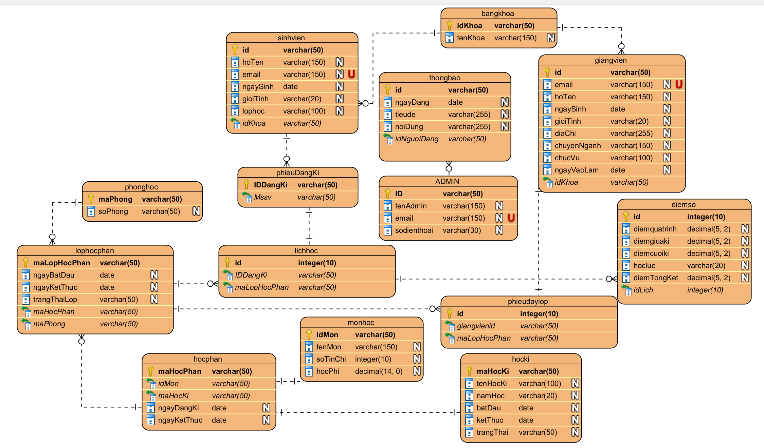

Hình 3.1.3 – Sơ đồ ERD
Sơ đồ ERD bản 2 (rút gọn phần core)
Hình 3.1.3b – ERD rút gọn phần core nghiệp vụ

Người quản trị: Có quyền quản lý catalog sản phẩm, đơn hàng, thanh toán, người dùng và theo dõi tình hình hoạt động chung của hệ thống.
Quản trị viên vận hành: Chịu trách nhiệm báo giá, cập nhật trạng thái đơn hàng, theo dõi thanh toán và lịch sử xử lý.
Người dùng: Thực hiện các chức năng liên quan tới đăng ký, đăng nhập, quản lý tài khoản cá nhân, preview sản phẩm, tạo đơn hàng, thanh toán, theo dõi đơn hàng và gửi phản hồi dịch vụ.

3.1.4. Biểu đồ quan hệ

Hình 3.1 - Sơ đồ Usecase của admin
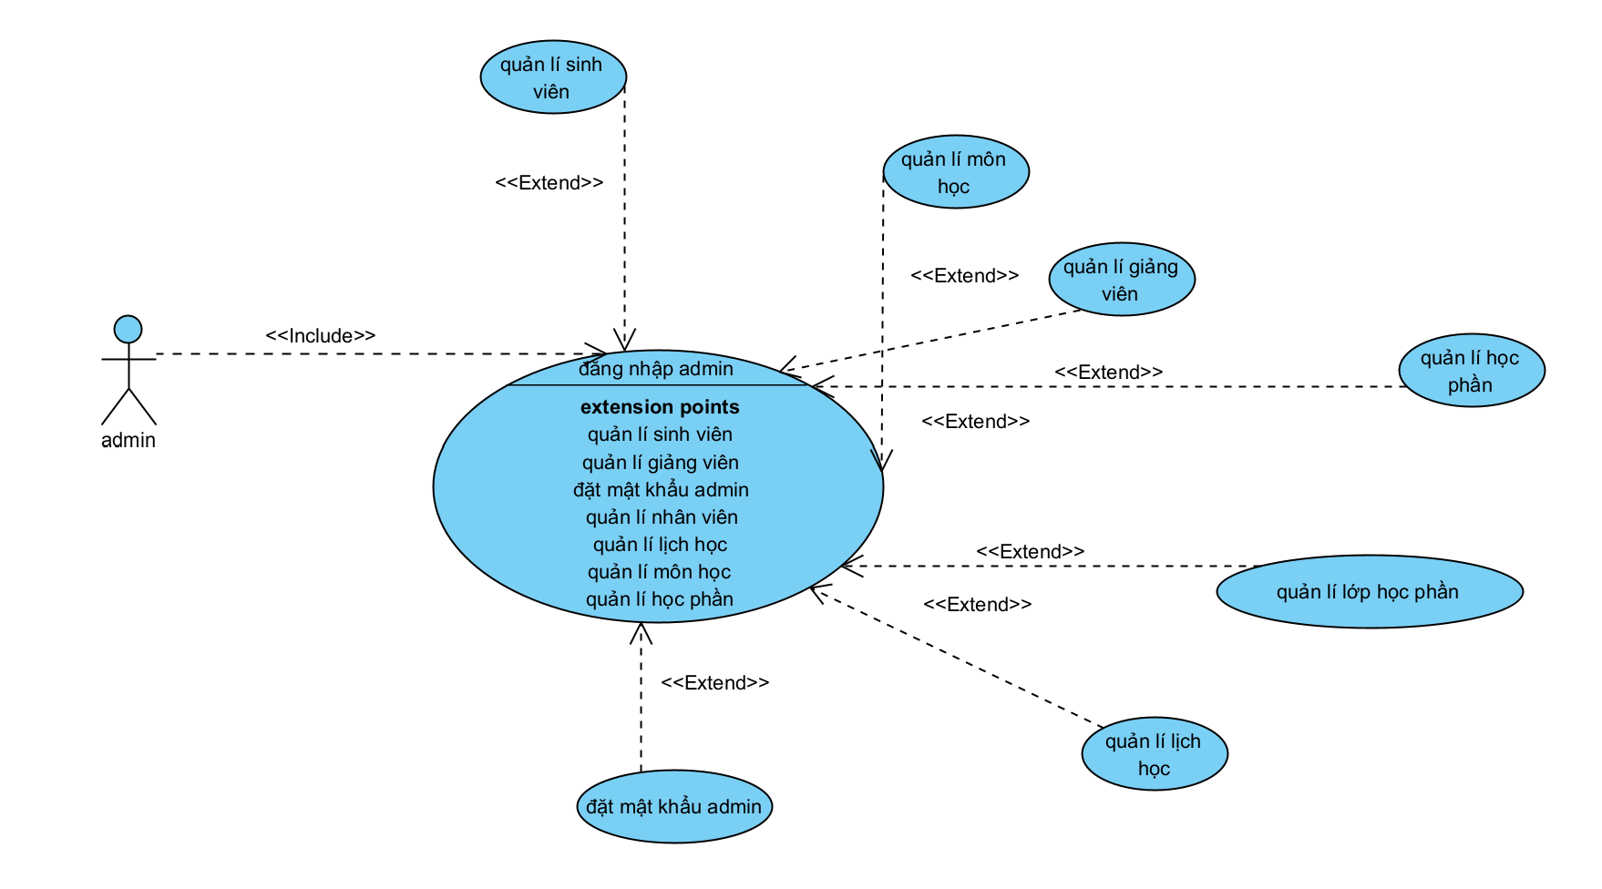

Hình 3.2 - Sơ đồ Usecase của sinh viên
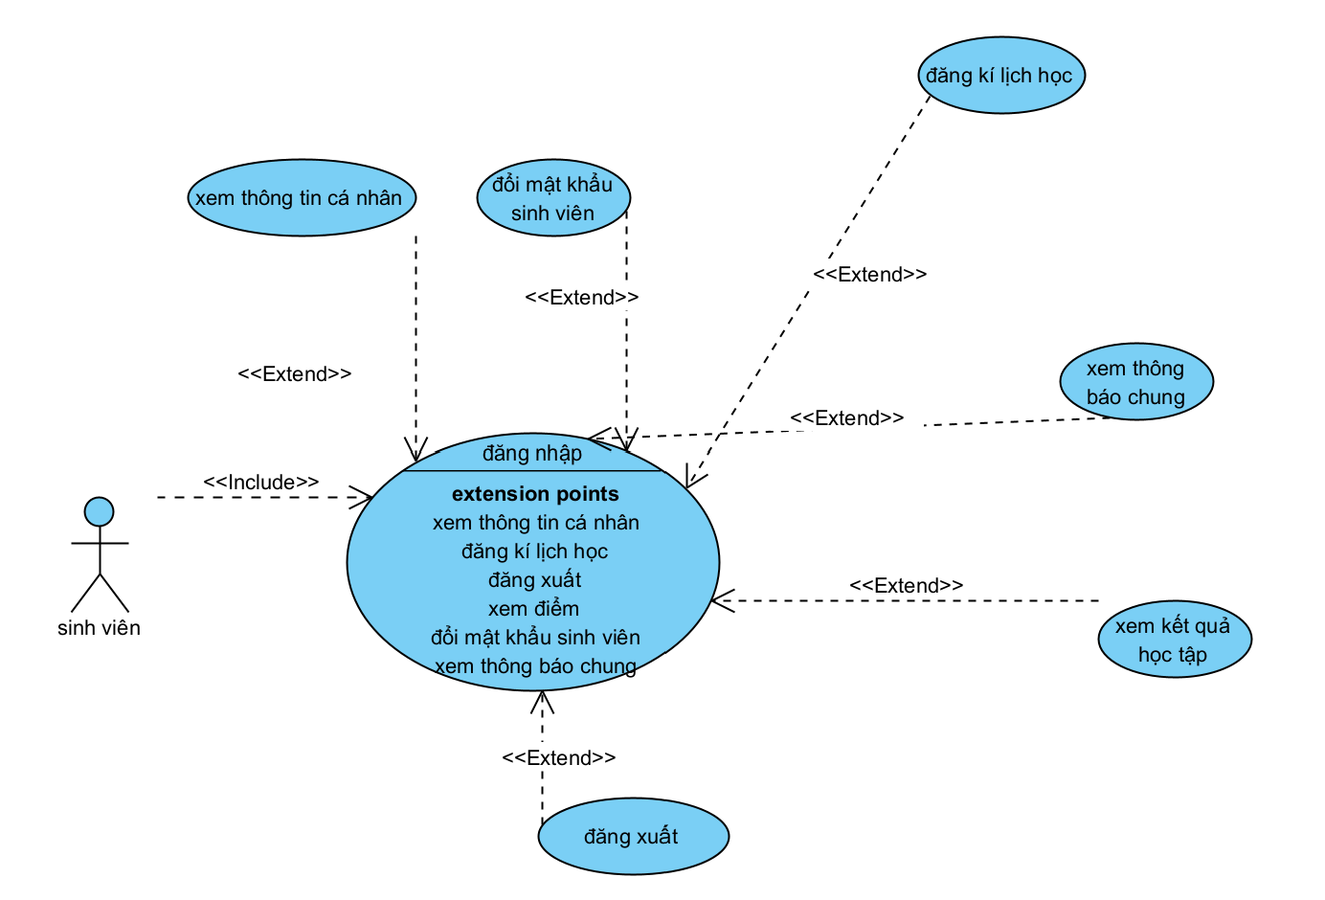

Hình 3.3 - Sơ đồ Usecase của giảng viên
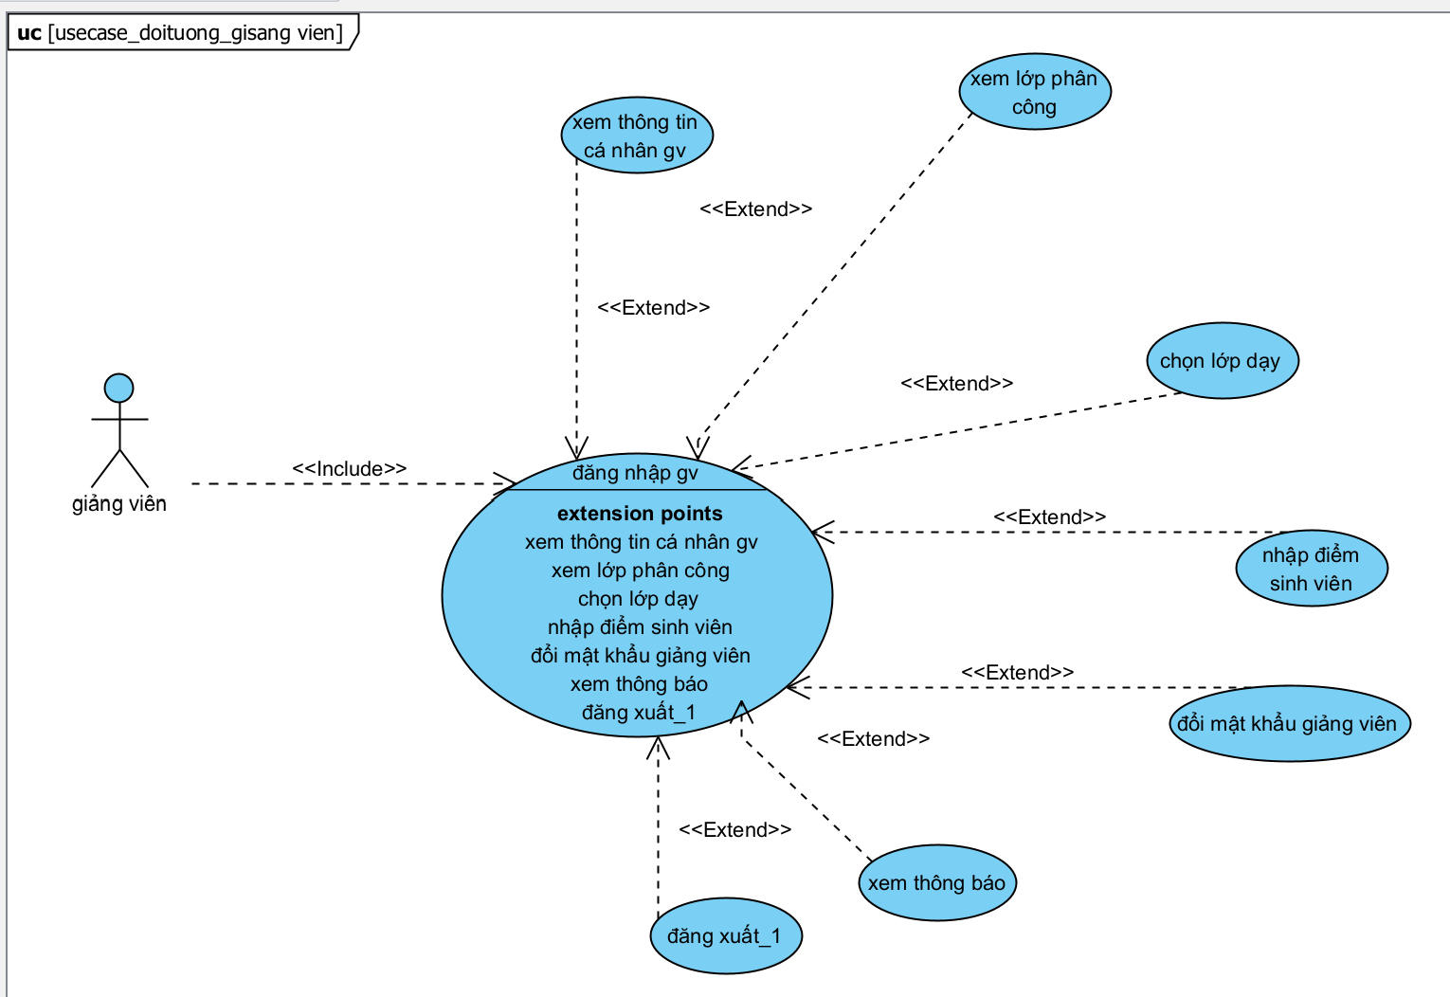

3.2. Thiết kế cơ sở dữ liệu

3.2.1. Thiết kế các table
a. Nhóm quản lý người dùng

Bảng admin
admin | Data type | Primary Key | Description
id | VARCHAR(50) | PK | Mã admin
tenAdmin | VARCHAR(150) |  | Họ tên admin
email | VARCHAR(150) |  | Email của admin
soDienThoai | VARCHAR(30) |  | Số điện thoại admin

Bảng sinh viên
sinh viên | Data type | Primary Key | Description
id | VARCHAR(50) | PK | Mã sinh viên
hoTen | VARCHAR(150) |  | Họ tên sinh viên
email | VARCHAR(150) |  | Email sinh viên
ngaySinh | DATE |  | Ngày sinh
gioiTinh | VARCHAR(20) |  | Giới tính
lopHoc | VARCHAR(100) |  | Lớp học của sinh viên

Bảng giảng viên
giảng viên | Data type | Primary Key | Description
id | VARCHAR(50) | PK | Mã định danh giảng viên
email | VARCHAR(150) |  | Email giảng viên
hoTen | VARCHAR(150) |  | Họ tên giảng viên
ngaySinh | DATE |  | Ngày sinh
gioiTinh | VARCHAR(20) |  | Giới tính
diaChi | VARCHAR(255) |  | Địa chỉ liên hệ
chuyenNganh | VARCHAR(150) |  | Chuyên ngành giảng dạy
chucVu | VARCHAR(100) |  | Chức vụ của giảng viên
ngayVaoLam | DATE |  | Ngày vào làm
idKhoa | VARCHAR(50) | FK | Tham chiếu đến bảng khoa

b. Nhóm quản lý sản đào tạo
Bảng Khoa
khoa | Data type | Primary Key | Description
idKhoa | VARCHAR(50) | PK | Mã khoa
tenKhoa | VARCHAR(150) |  | Tên khoa

Bảng lớp chuyên
lớp chuyên | Data type | Primary Key | Description
id | VARCHAR(50) | PK | Mã lớp chuyên
tenLop | VARCHAR(150) |  | Tên lớp chuyên
maGiangVien | VARCHAR(50) | FK | Mã giảng viên phụ trách lớp

Bảng môn học
môn học | Data type | Primary Key | Description
idMon | VARCHAR(50) | PK | Mã định danh môn học
tenMon | VARCHAR(150) |  | Tên môn học
soTinChi | INT |  | Số tín chỉ
hocPhi | DECIMAL(14,0) |  | Học phí của môn học
idKhoa | VARCHAR(50) | FK | Tham chiếu đến bảng khoa

Bảng học kì
học kì | Data type | Primary Key | Description
maHocKi | VARCHAR(50) | PK | Mã học kì
tenHocKi | VARCHAR(100) |  | Tên học kì
namHoc | VARCHAR(20) |  | Năm học
batDau | DATE |  | Ngày bắt đầu học kì
ketThuc | DATE |  | Ngày kết thúc học kì

Bảng học phần
mã học phần | Data type | Primary Key | Description
maHocPhan | VARCHAR(50) | PK | Mã học phần
idMon | VARCHAR(50) | FK | Tham chiếu đến môn học
ngayDangKi | DATE |  | Ngày bắt đầu đăng kí
ngayKetThuc | DATE |  | Ngày kết thúc đăng kí
maHocKi | VARCHAR(50) | FK | Tham chiếu đến bảng học kì

Bảng lớp học phần
lớp học phần | Data type | Primary Key | Description
maLopHocPhan | VARCHAR(50) | PK | Mã lớp học phần
maHocPhan | VARCHAR(50) | FK | Tham chiếu đến bảng mã học phần
ngayBatDau | DATE |  | Ngày bắt đầu lớp học phần
ngayKetThuc | DATE |  | Ngày kết thúc lớp học phần
maPhong | VARCHAR(50) | FK | Số phòng học

Bảng phòng học
phòng học | Data type | Primary Key | Description
maPhong | VARCHAR(50) | PK | Mã phòng
soPhong | VARCHAR(50) |  | Số phòng học

c. Nhóm quản lý đăng ký học phần và điểm số
Bảng phiếu đăng kí
phiếu đăng kí | Data type | Primary Key | Description
idDangKi | VARCHAR(50) | PK | Mã phiếu đăng kí
Mssv | VARCHAR(50) | FK | Mã số sinh viên

Bảng Lịch học
Lịch hoc | Data type | Primary Key | Description
id | VARCHAR(50) | PK | Mã chi tiết phiếu đăng kí
IDDangKi | VARCHAR(50) | FK | Mã của phiếu đăng kí
maLopHocPhan | VARCHAR(50) | FK | Mã lớp học phần

Bảng điểm số
điểm số | Data type | Primary Key | Description
id | VARCHAR(50) | PK | Mã bảng điểm
diemQuaTrinh | FLOAT |  | Điểm thường xuyên
diemGiuaKi | FLOAT |  | Điểm giữa kì
diemCuoiKi | FLOAT |  | Điểm cuối kì
hocLuc | VARCHAR(20) |  | Học lực
diemTongKet | FLOAT |  | Điểm tổng kết

d. Nhóm quản lý lịch học và lịch giảng dạy
Bảng phiếu dạy lớp
lịch trình | Data type | Primary Key | Description
id | VARCHAR(50) | PK | Mã lịch trình
giangVienID | VARCHAR(50) | FK | Mã số giảng viên
maLopHocPhan | VARCHAR(50) | FK | Mã lớp học phần

Bảng lớp sắp xếp

Bảng lịch giảng viên

Bảng phiếu dạy lớp

e. Nhóm quản lý phí thông báo
Bảng thông báo
thông báo | Data type | Primary Key | Description
id | VARCHAR(50) | PK | Mã thông báo
tieuDe | VARCHAR(255) |  | Tiêu đề thông báo
noiDung | TEXT |  | Nội dung thông báo
ngayDang | DATE |  | Ngày đăng thông báo
idNguoiDang | VARCHAR(50) | FK | Mã người đăng thông báo

3.2.2. Cơ sở dữ liệu trong Firebase
Hệ thống sử dụng Firebase làm cơ sở dữ liệu chính để lưu trữ và quản lý dữ liệu của ứng dụng quản lý sinh viên. Việc lựa chọn Firebase phù hợp với đề tài vì Firebase hỗ trợ lưu trữ dữ liệu trực tuyến, dễ kết nối với ứng dụng Android và thuận tiện trong quá trình thêm, sửa, xóa, tìm kiếm cũng như hiển thị thông tin trên ứng dụng.
Cơ sở dữ liệu của hệ thống được tổ chức thành các nhóm dữ liệu chính. Nhóm quản lý người dùng gồm các bảng như user, admin, sinh viên và giảng viên, phục vụ cho chức năng đăng nhập, phân quyền và quản lý thông tin tài khoản. Trong đó, bảng user dùng để lưu thông tin đăng nhập và vai trò người dùng như Admin, Giảng viên hoặc Sinh viên. Nhóm dữ liệu đào tạo gồm các bảng khoa, lớp chuyên, môn học, học kì, mã học phần, lớp học phần và phòng học, phục vụ cho việc quản lý thông tin học tập, lớp học, môn học, học phần, học kì và phòng học. Đây là nhóm dữ liệu quan trọng giúp hệ thống tổ chức thông tin đào tạo một cách rõ ràng. Nhóm quản lý đăng ký học phần và điểm số gồm các bảng phiếu đăng kí, chi tiết phiếu đăng kí lớp học phần và điểm số. Nhóm bảng này hỗ trợ sinh viên đăng ký học phần, lưu thông tin lớp học phần đã đăng ký và quản lý điểm số của sinh viên theo từng môn học. Nhóm quản lý lịch học và lịch giảng dạy gồm các bảng bảng lịch trình, lớp sắp xếp, bảng lịch giảng viên và phiếu dạy lớp. Các bảng này dùng để lưu lịch học của sinh viên, lịch giảng dạy của giảng viên, thông tin phòng học, buổi học và lớp học phần tương ứng.Ngoài ra, hệ thống còn có bảng bảng thông báo để lưu trữ các thông báo được gửi đến người dùng trong hệ thống. Thông báo giúp Admin truyền tải các nội dung cần thiết đến sinh viên hoặc giảng viên một cách nhanh chóng.
Để bảo đảm dữ liệu được quản lý rõ ràng, các bảng trong hệ thống được thiết kế với khóa chính và các trường liên kết giữa dữ liệu. Ví dụ, bảng sinh viên liên kết với thông tin lớp học, bảng giảng viên liên kết với khoa và lớp học phần, bảng điểm số liên kết với sinh viên và lớp học phần, bảng lớp học phần liên kết với môn học, học phần và giảng viên. Các trường mã như id, mssv, maGiangVien, maMon, maHocPhan, maLopHocPhan, idKhoa được sử dụng để định danh và liên kết dữ liệu giữa các bảng. Trong quá trình thiết kế, hệ thống sử dụng kiểu dữ liệu VARCHAR cho các trường mã và thông tin dạng chữ, INT cho các dữ liệu dạng số như số tín chỉ, FLOAT cho điểm số, DECIMAL cho học phí và DATE cho các thông tin ngày tháng như ngày sinh, ngày đăng ký, ngày bắt đầu, ngày kết thúc. Việc lựa chọn kiểu dữ liệu phù hợp giúp dữ liệu được lưu trữ rõ ràng, dễ truy xuất và thuận tiện trong quá trình xử lý trên ứng dụng Android.

3.3. Thiết kế và xây dựng giao diện sản phẩm trang quản trị hệ thống (admin)

3.3.1. Giao diện đăng nhập
Giao diện đăng nhập là màn hình đầu tiên của ứng dụng, dùng để xác thực tài khoản người dùng trước khi truy cập vào hệ thống. Màn hình gồm các trường nhập thông tin như tên đăng nhập hoặc email, mật khẩu và nút đăng nhập.
Khi người dùng nhập thông tin và nhấn nút đăng nhập, hệ thống sẽ kiểm tra dữ liệu đầu vào, sau đó đối chiếu với thông tin tài khoản được lưu trong Firebase. Nếu thông tin đăng nhập hợp lệ, hệ thống sẽ xác định vai trò của người dùng như Admin, Giảng viên hoặc Sinh viên để chuyển đến màn hình phù hợp.
Nếu thông tin đăng nhập không chính xác, ứng dụng sẽ hiển thị thông báo lỗi để người dùng kiểm tra lại tài khoản hoặc mật khẩu. Ngoài ra, giao diện còn có chức năng quên mật khẩu nhằm hỗ trợ người dùng khôi phục tài khoản khi cần thiết.

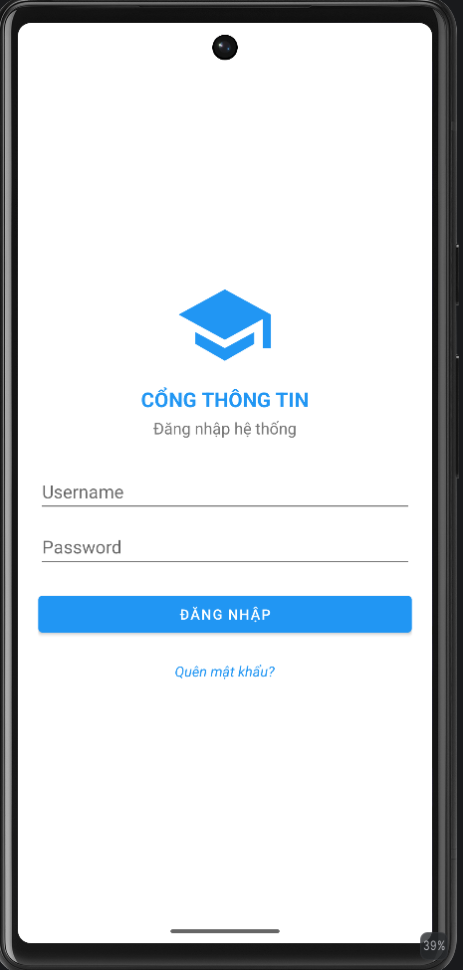
Hình 3.3.1 Giao diện đăng nhập hệ thống

3.3.2. Giao diện trang chủ admin
Giao diện trang chủ Admin được thiết kế nhằm giúp quản trị viên dễ dàng truy cập vào các chức năng quản lý chính của hệ thống. Trên màn hình này, các chức năng được bố trí rõ ràng như quản lý sinh viên, quản lý giảng viên, quản lý lớp học, quản lý môn học, quản lý điểm, quản lý lịch học, quản lý học phí, thông báo và thống kê.
Mỗi chức năng trên trang chủ đóng vai trò là một mục điều hướng. Khi Admin chọn vào một chức năng, hệ thống sẽ chuyển sang màn hình tương ứng để thực hiện thao tác quản lý dữ liệu.
Giao diện trang chủ Admin giúp người quản trị có cái nhìn tổng quan về hệ thống và thao tác nhanh hơn trong quá trình quản lý thông tin sinh viên.

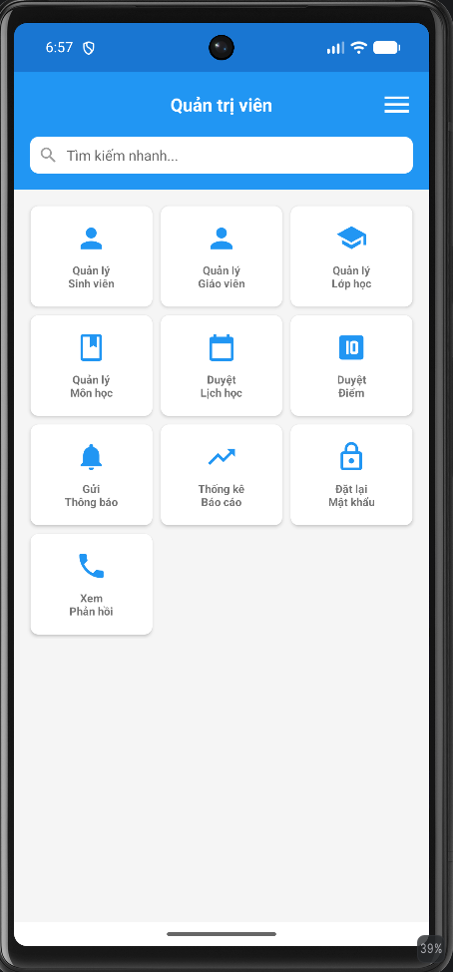
Hình 3.3.2 Giao diện trang chủ admin

3.3.3. Giao diện quản lý sinh viên
Giao diện quản lý sinh viên dùng để hiển thị danh sách sinh viên trong hệ thống. Thông tin sinh viên có thể bao gồm mã sinh viên, họ tên, ngày sinh, giới tính, email, số điện thoại, lớp học, khoa hoặc chuyên ngành.
Admin có thể thực hiện các thao tác như thêm sinh viên mới, chỉnh sửa thông tin sinh viên, xóa sinh viên và tìm kiếm sinh viên theo mã hoặc tên. Khi dữ liệu được thêm hoặc cập nhật, hệ thống sẽ lưu thông tin vào Firebase và hiển thị lại danh sách trên giao diện.
Giao diện này giúp việc quản lý hồ sơ sinh viên trở nên thuận tiện, hạn chế việc lưu trữ thủ công và giúp người quản trị dễ dàng tra cứu thông tin khi cần.
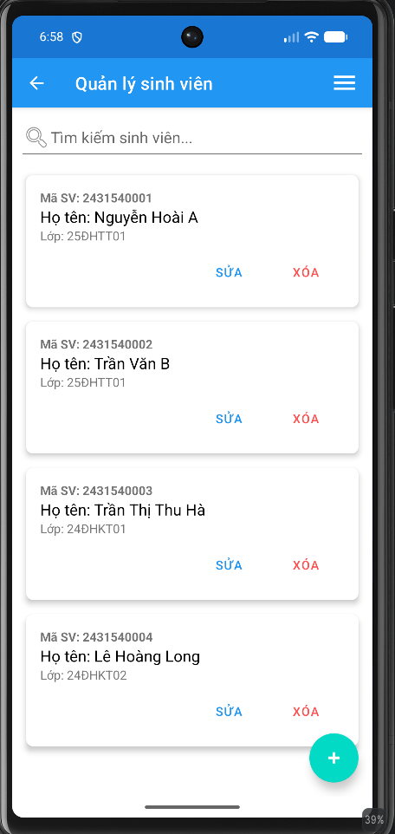
Hình 3.3.3 Giao diện quản lý sinh viên

3.3.4. Giao diện quản lý giảng viên
Giao diện quản lý giảng viên được xây dựng để Admin quản lý thông tin của các giảng viên trong hệ thống. Các thông tin có thể bao gồm mã giảng viên, họ tên, email, số điện thoại, ngày sinh, giới tính, khoa, chuyên ngành và chức vụ.
Admin có thể thêm mới giảng viên, cập nhật thông tin, xóa giảng viên và tìm kiếm giảng viên trong danh sách. Dữ liệu sau khi thao tác sẽ được lưu trữ trong Firebase để đảm bảo thông tin được cập nhật cho hệ thống.
Giao diện này hỗ trợ nhà trường quản lý danh sách giảng viên rõ ràng hơn, đồng thời làm cơ sở để phân công lớp học phần, lịch giảng dạy và các chức năng liên quan.

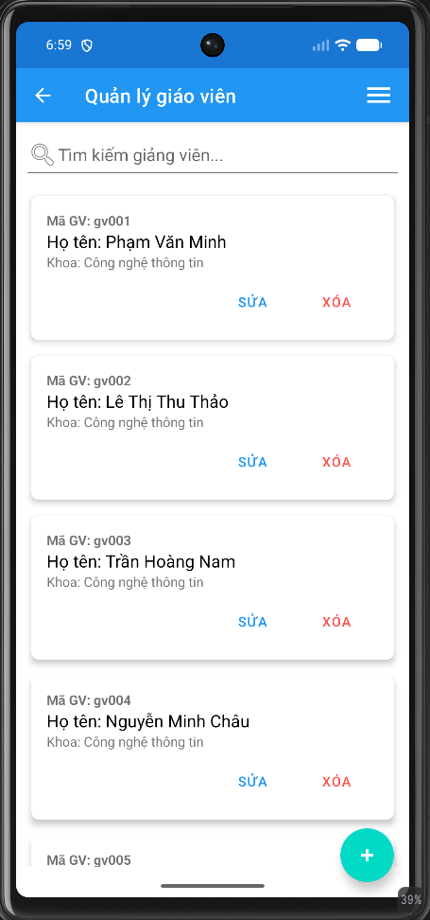
Hình 3.3.4 Giao diện quản lý giảng viên

3.3.5. Giao diện quản lý lớp học
Giao diện quản lý lớp học dùng để quản lý thông tin các lớp trong hệ thống. Admin có thể xem danh sách lớp học, thêm lớp mới, chỉnh sửa thông tin lớp và xóa lớp khi cần thiết.
Thông tin lớp học có thể bao gồm mã lớp, tên lớp, giáo viên phụ trách hoặc các thông tin liên quan khác. Dữ liệu lớp học giúp liên kết sinh viên với lớp, hỗ trợ việc quản lý thông tin học tập và tra cứu dữ liệu theo từng lớp..
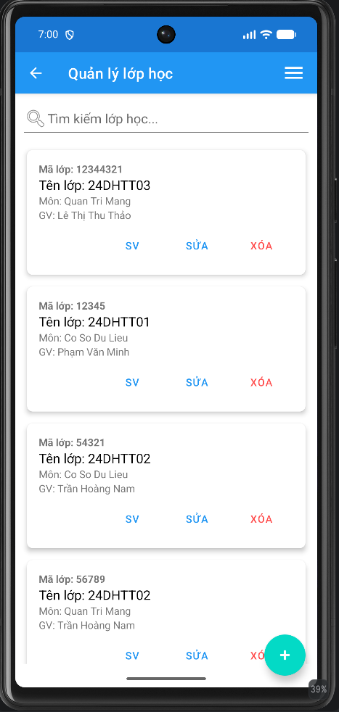
Hình 3.3.5 Giao diện quản lý lớp học

3.3.6. Giao diện quản lý môn học
Giao diện quản lý môn học cho phép Admin quản lý danh sách môn học trong hệ thống. Các thông tin môn học có thể bao gồm mã môn học, tên môn học, số tín chỉ, học phí và thông tin liên quan.
Admin có thể thêm mới môn học, chỉnh sửa thông tin môn học, xóa môn học và tìm kiếm môn học khi cần. Dữ liệu môn học là cơ sở để quản lý điểm, lịch học, học phí và các chức năng học tập khác trong ứng dụng.
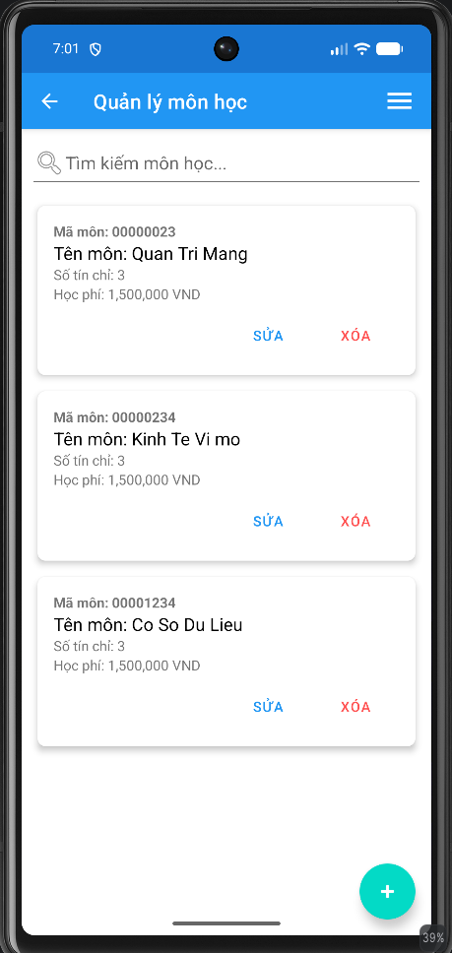
Hình 3.3.6 Giao diện quản lý môn học

3.3.7. Giao diện quản lý điểm
Giao diện quản lý điểm cho phép Admin hoặc giảng viên cập nhật và theo dõi điểm số của sinh viên theo từng môn học hoặc lớp học phần. Các thông tin điểm có thể bao gồm điểm thường xuyên, điểm giữa kỳ, điểm cuối kỳ và điểm tổng kết.
Người dùng có quyền có thể nhập điểm, sửa điểm và xem danh sách điểm của sinh viên. Hệ thống sẽ lưu điểm vào Firebase và hiển thị lại trên giao diện để sinh viên có thể tra cứu kết quả học tập.
Giao diện quản lý điểm giúp việc cập nhật điểm số trở nên nhanh chóng, rõ ràng và thuận tiện hơn so với cách quản lý thủ công.
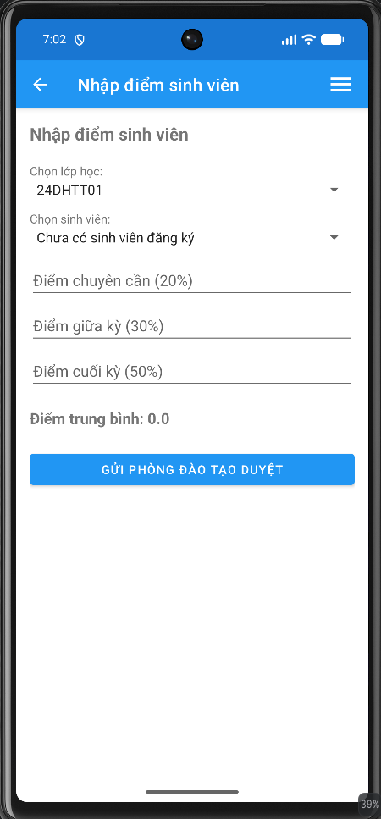
Hình 3.3.7 Giao diện quản lý điểm

3.3.8. Giao diện quản lý thông báo
Giao diện gửi thông báo cho phép Admin tạo và gửi thông báo đến người dùng trong hệ thống. Thông báo có thể bao gồm tiêu đề, nội dung, ngày gửi và đối tượng nhận thông báo.
Sau khi thông báo được gửi, dữ liệu sẽ được lưu vào hệ thống và hiển thị tại giao diện thông báo của sinh viên hoặc giảng viên. Chức năng này giúp Admin truyền tải thông tin nhanh chóng đến người dùng.
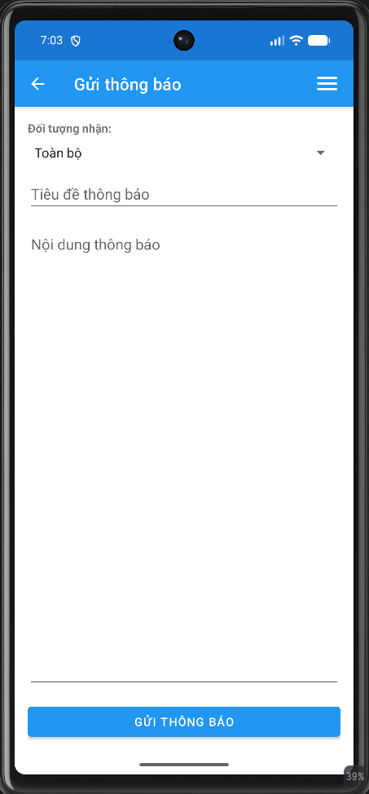
Hình 3.3.8 Giao diện quản lý thông báo

3.3.9. Giao diện thống kê báo cáo
Giao diện thống kê báo cáo dùng để hiển thị các thông tin tổng hợp trong hệ thống như số lượng sinh viên, số lượng giáo viên, số lớp học, số môn học hoặc các thông tin liên quan đến điểm số và học phí.
Thông qua giao diện thống kê, Admin có thể theo dõi tổng quan dữ liệu của hệ thống, từ đó hỗ trợ việc quản lý và kiểm tra thông tin nhanh chóng hơn.
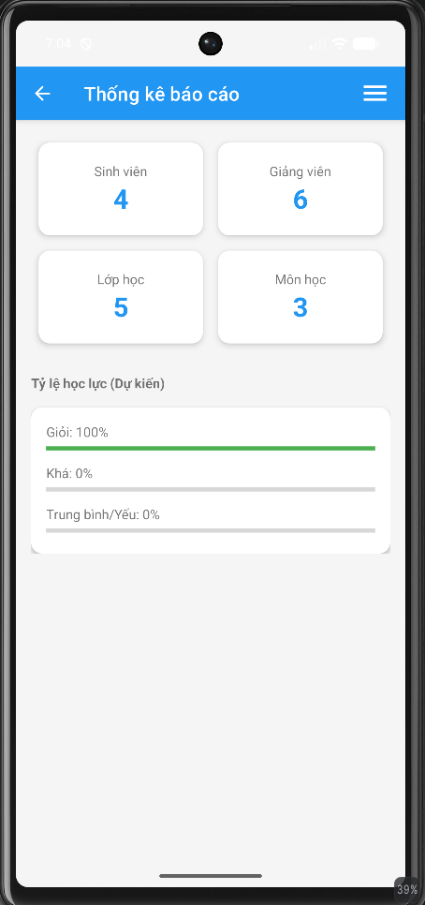
Hình 3.3.9 Giao diện thống kê báo cáo

3.3.10. Giao diện đổi tài khoản mật khẩu
Giao diện đổi tài khoản hoặc mật khẩu hỗ trợ Admin cập nhật thông tin tài khoản đăng nhập khi cần thiết. Người dùng có thể thay đổi mật khẩu hoặc các thông tin liên quan đến tài khoản để đảm bảo an toàn trong quá trình sử dụng hệ thống.
Chức năng này giúp tài khoản quản trị được bảo mật tốt hơn, hạn chế việc sử dụng mật khẩu cũ trong thời gian dài hoặc khi cần thay đổi thông tin đăng nhập.
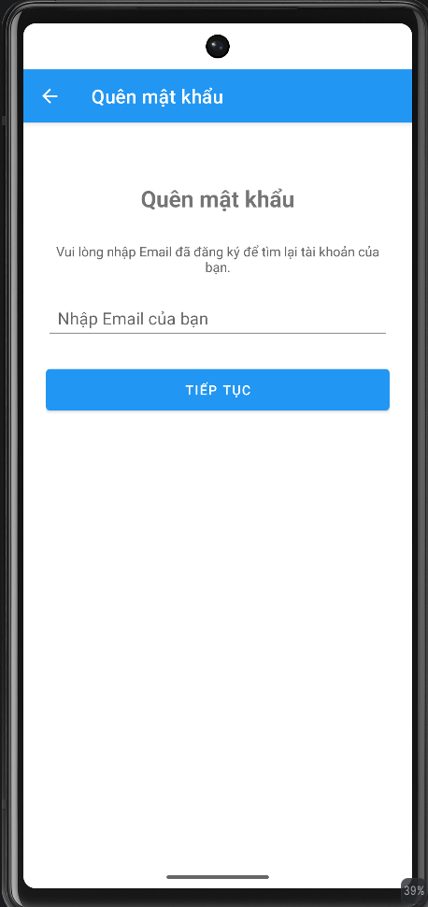
Hình 3.3.10 Giao diện đổi tài khoản mật khẩu

3.4.1. Giao diện trang chủ sinh viên
Giao diện trang chủ sinh viên được thiết kế để sinh viên dễ dàng truy cập vào các chức năng cá nhân sau khi đăng nhập thành công. Các chức năng chính gồm xem thông tin cá nhân, xem điểm, xem lịch học, đăng ký môn học, theo dõi học phí và xem thông báo.
Các chức năng được bố trí rõ ràng, giúp sinh viên thao tác nhanh và dễ sử dụng trên thiết bị di động. Khi sinh viên chọn vào từng chức năng, hệ thống sẽ chuyển sang màn hình tương ứng để hiển thị thông tin chi tiết.
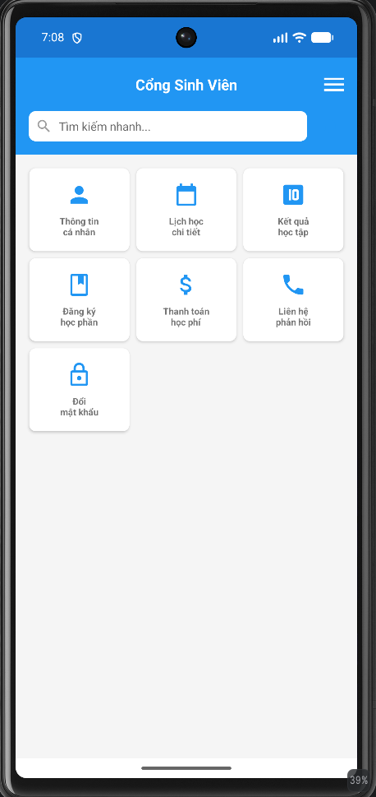
Hình 3.4.1: Giao diện trang chủ sinh viên

3.4.2. Giao diện thông tin cá nhân sinh viên
Giao diện thông tin cá nhân sinh viên hiển thị các dữ liệu cơ bản của sinh viên như mã sinh viên, họ tên, ngày sinh, giới tính, email, số điện thoại, lớp học, khoa hoặc chuyên ngành.
Màn hình này giúp sinh viên kiểm tra lại thông tin cá nhân của mình trong hệ thống. Việc hiển thị thông tin rõ ràng giúp sinh viên dễ dàng theo dõi và phát hiện nếu có thông tin sai cần báo lại cho người quản trị.
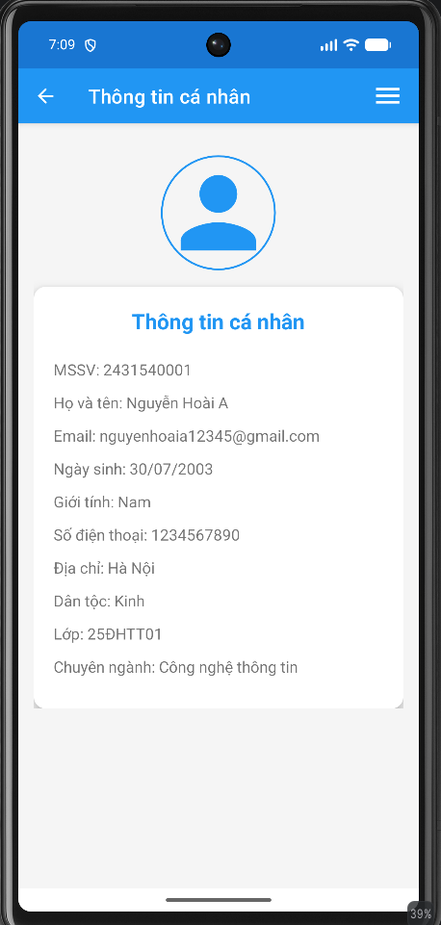
Hình 3.4.2 Giao diện thông tin cá nhân sinh viên

3.4.3. Giao diện xem điểm
Giao diện xem điểm cho phép sinh viên theo dõi kết quả học tập của bản thân. Thông tin điểm có thể được hiển thị theo từng môn học, bao gồm điểm thường xuyên, điểm giữa kỳ, điểm cuối kỳ và điểm tổng kết.
Dữ liệu điểm được lấy từ hệ thống và hiển thị trên giao diện ứng dụng. Nhờ đó, sinh viên có thể tra cứu kết quả học tập nhanh chóng mà không cần liên hệ trực tiếp với giảng viên hoặc phòng đào tạo.
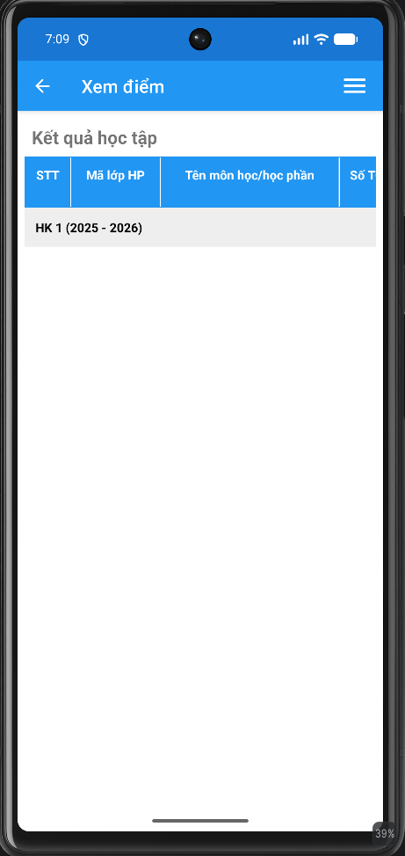
Hình 3.4.3 Giao diện xem điểm

3.4.4. Giao diện xem lịch học
Giao diện xem lịch học giúp sinh viên theo dõi thời gian học, môn học, lớp học phần, phòng học và giảng viên phụ trách. Thông tin lịch học được hiển thị rõ ràng để sinh viên dễ sắp xếp thời gian học tập.
Khi dữ liệu lịch học được Admin cập nhật, sinh viên có thể xem thông tin mới nhất trên ứng dụng. Chức năng này giúp hạn chế việc bỏ sót lịch học hoặc nhầm lẫn về phòng học, buổi học và lớp học phần.
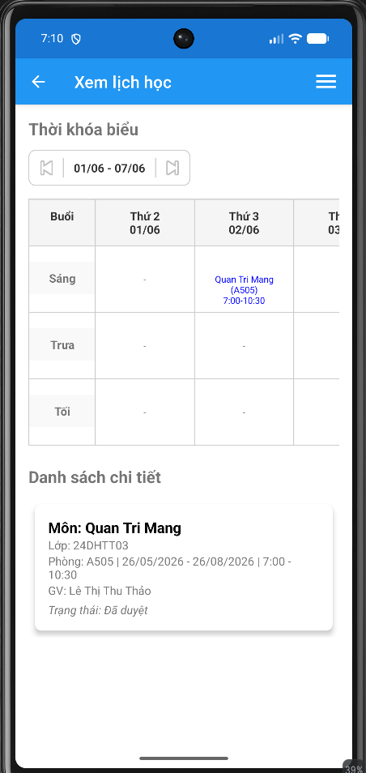
Hình 3.4.4 Giao diện xem lịch học

3.4.5. Giao diện đăng ký môn học
Giao diện đăng ký môn học cho phép sinh viên xem danh sách môn học hoặc học phần đang được mở trong hệ thống. Sinh viên có thể chọn môn học phù hợp để thực hiện đăng ký theo chức năng của ứng dụng.
Sau khi đăng ký, thông tin môn học sẽ được lưu lại trong hệ thống và liên kết với mã sinh viên. Chức năng này giúp quá trình đăng ký học phần trở nên thuận tiện, rõ ràng và dễ quản lý hơn.
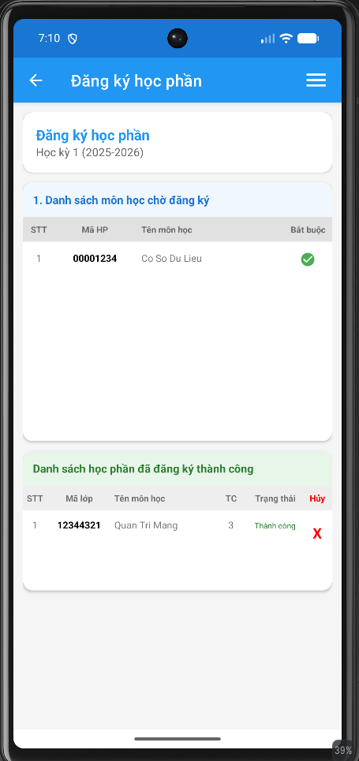
Hình 3.4.5 Giao diện đăng ký môn học

3.4.6. Giao diện theo dõi học phí
Giao diện theo dõi học phí giúp sinh viên xem thông tin học phí, công nợ hoặc tình trạng thanh toán của bản thân. Thông tin có thể được hiển thị theo môn học, học kỳ hoặc học phần đã đăng ký.
Chức năng này giúp sinh viên chủ động theo dõi nghĩa vụ học phí của mình trong hệ thống. Đồng thời, thông tin học phí cũng hỗ trợ sinh viên biết được các khoản cần hoàn thành trong quá trình học tập.
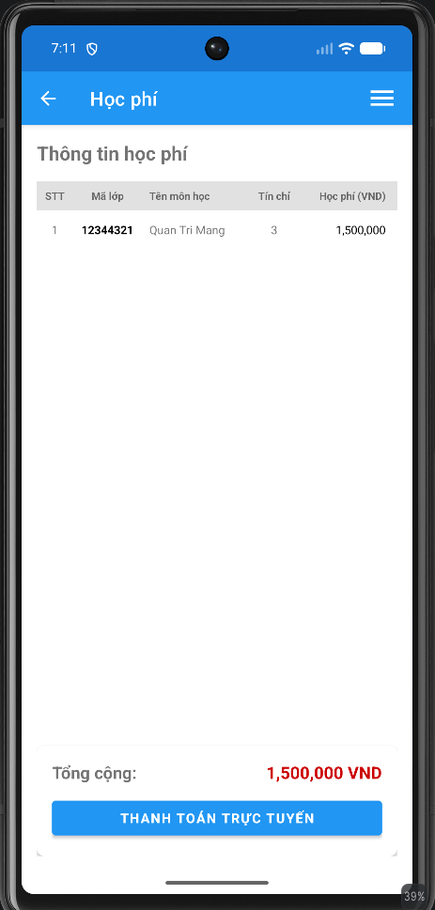
Hình 3.4.6 Giao diện theo dõi học phí

3.4.7. Giao diện thông báo sinh viên
Giao diện thông báo sinh viên hiển thị các thông báo được gửi từ Admin hoặc hệ thống. Mỗi thông báo có thể gồm tiêu đề, nội dung và ngày đăng.
Thông qua giao diện này, sinh viên có thể cập nhật các thông tin quan trọng liên quan đến học tập, lịch học, học phí, đăng ký môn học hoặc các nội dung khác từ nhà trường.
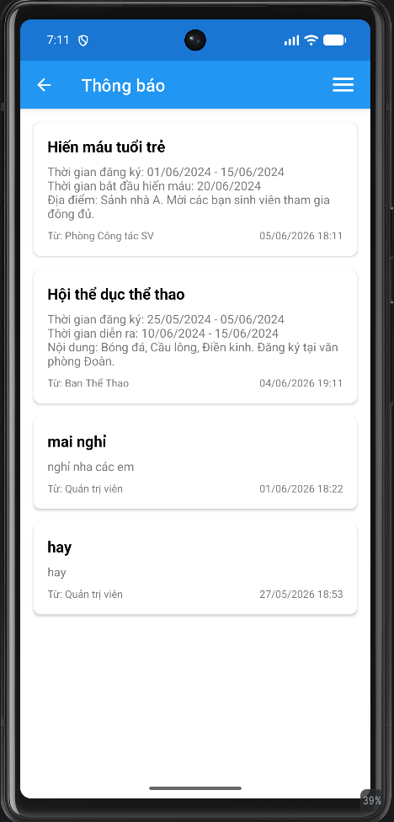
Hình 3.4.7 Giao diện thông báo sinh viên

3.4.8. Giao diện trang chủ giảng viên
Giao diện trang chủ giảng viên được thiết kế để giảng viên dễ dàng truy cập vào các chức năng sau khi đăng nhập thành công. Các chức năng chính gồm xem thông tin cá nhân, xem lớp giảng dạy, quản lý điểm, xem lịch giảng dạy và xem thông báo.
Các chức năng được bố trí rõ ràng, giúp giảng viên thao tác nhanh trên thiết bị di động. Khi chọn vào từng chức năng, hệ thống sẽ chuyển sang màn hình tương ứng để hiển thị hoặc cập nhật thông tin.
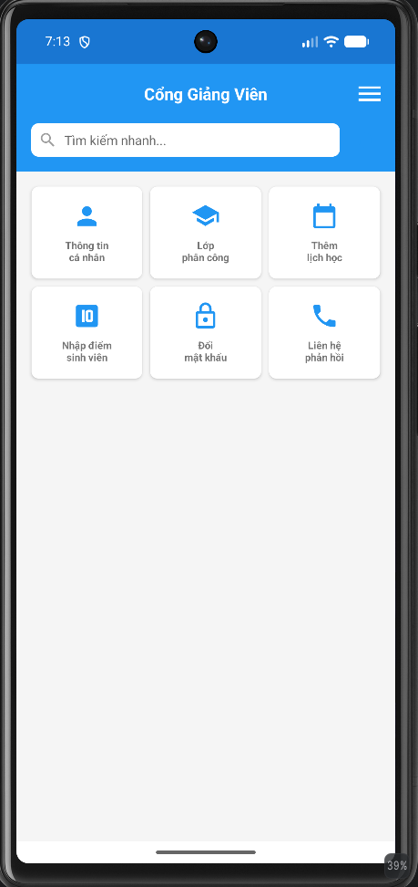
Hình 3.4.8 Giao diện trang chủ giảng viên

3.4.9. Giao diện thông tin cá nhân giảng viên
Giao diện thông tin cá nhân giảng viên hiển thị các thông tin cơ bản của giảng viên như mã giảng viên, họ tên, ngày sinh, giới tính, email, số điện thoại, chuyên ngành, chức vụ và các thông tin liên quan khác.
Màn hình này giúp giảng viên kiểm tra thông tin cá nhân của mình trong hệ thống. Việc hiển thị thông tin rõ ràng giúp giảng viên dễ theo dõi và phát hiện nếu có thông tin cần cập nhật..
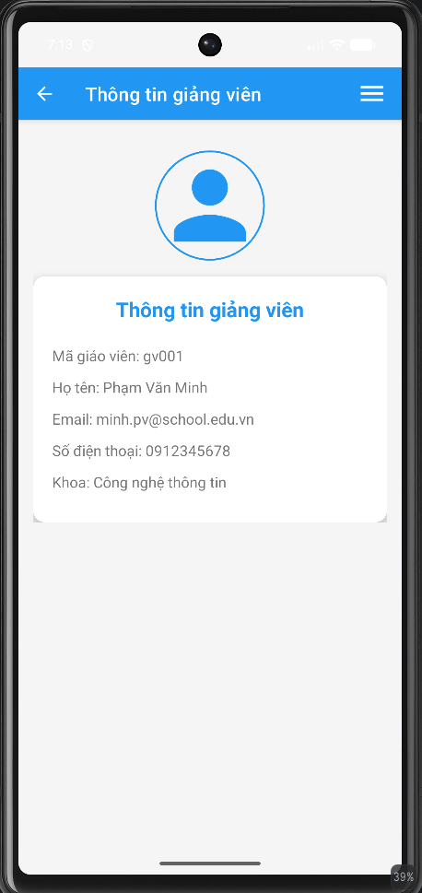
Hình 3.4.9 Giao diện thông tin cá nhân giảng viên

3.4.10. Giao diện lớp phân công
Giao diện lớp phân công cho phép giảng viên xem danh sách các lớp học hoặc lớp học phần được phân công giảng dạy. Thông tin hiển thị có thể bao gồm mã lớp, tên lớp, môn học, buổi học, phòng học và thời gian học.
Chức năng này giúp giảng viên nắm được các lớp mình phụ trách, từ đó thuận tiện hơn trong việc theo dõi sinh viên, nhập điểm và quản lý lịch học liên quan đến lớp được phân công.
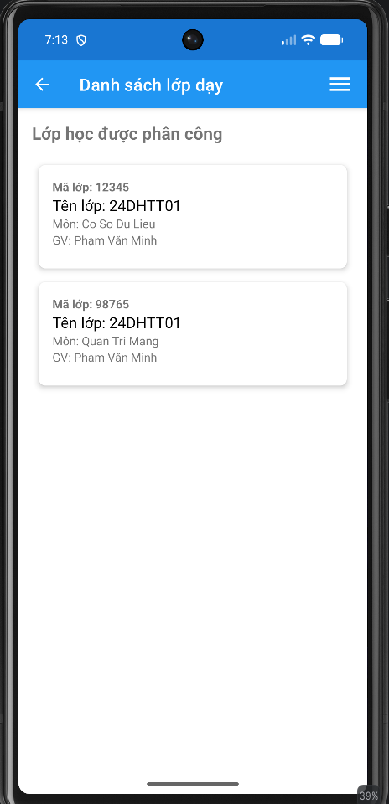
Hình 3.4.10 Giao diện lớp phân công

3.4.11. Giao diện thêm lịch dạy
Giao diện thêm lịch dạy cho phép giảng viên tạo hoặc cập nhật lịch học cho lớp được phân công. Thông tin lịch học có thể bao gồm lớp học, môn học, phòng học, buổi học, ngày học hoặc thời gian học.
Sau khi giảng viên thêm lịch dạy, dữ liệu sẽ được lưu vào hệ thống và hiển thị lại trên giao diện lịch học của sinh viên hoặc các chức năng liên quan. Chức năng này giúp việc cập nhật lịch học được thực hiện nhanh chóng và rõ ràng hơn.
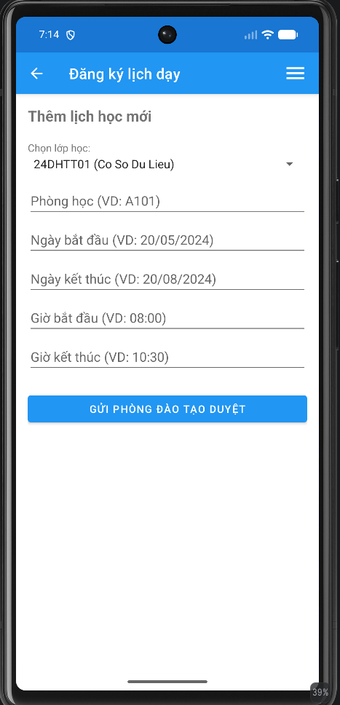
Hình 3.4.11 Giao diện thêm lịch dạy

3.4.12. Giao diện nhập điểm sinh viên
Giao diện nhập điểm sinh viên cho phép giảng viên nhập và cập nhật điểm của sinh viên trong các lớp được phân công. Các thông tin điểm có thể bao gồm điểm thường xuyên, điểm giữa kỳ, điểm cuối kỳ và điểm tổng kết.
Khi giảng viên cập nhật điểm, dữ liệu sẽ được lưu vào hệ thống để sinh viên có thể tra cứu kết quả học tập. Chức năng này giúp việc quản lý điểm số trở nên thuận tiện, giảm sai sót so với cách ghi chép thủ công.
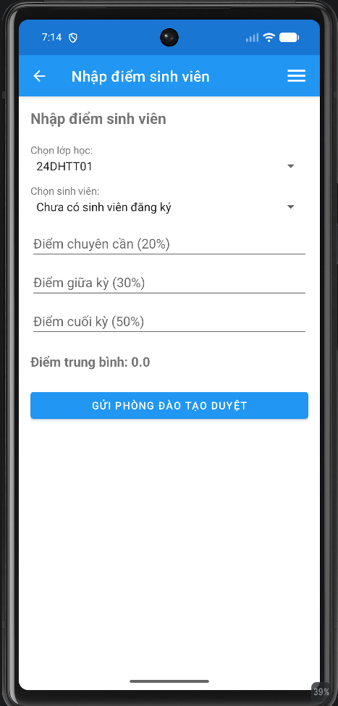
Hình 3.4.12 Giao diện nhập điểm sinh viên
3.4.12 Giao diện liên hệ số điện thoại
Giao diện liên hệ số điện thoại được xây dựng nhằm hỗ trợ sinh viên và giảng viên dễ dàng liên hệ với các bộ phận của nhà trường khi cần thiết. Màn hình hiển thị danh sách các số điện thoại quan trọng như phòng đào tạo, phòng công tác sinh viên, phòng tài chính, khoa chuyên môn hoặc các đơn vị hỗ trợ khác.
Người dùng có thể xem thông tin liên hệ của từng bộ phận và thực hiện cuộc gọi trực tiếp thông qua ứng dụng bằng cách chọn vào số điện thoại tương ứng. Dữ liệu liên hệ được lưu trữ trong hệ thống và có thể được Admin cập nhật khi có sự thay đổi nhằm đảm bảo thông tin luôn chính xác.
Chức năng này giúp người dùng nhanh chóng kết nối với các đơn vị liên quan để được hỗ trợ trong quá trình học tập, giải đáp thắc mắc hoặc xử lý các vấn đề phát sinh, góp phần nâng cao sự thuận tiện khi sử dụng ứng dụng.
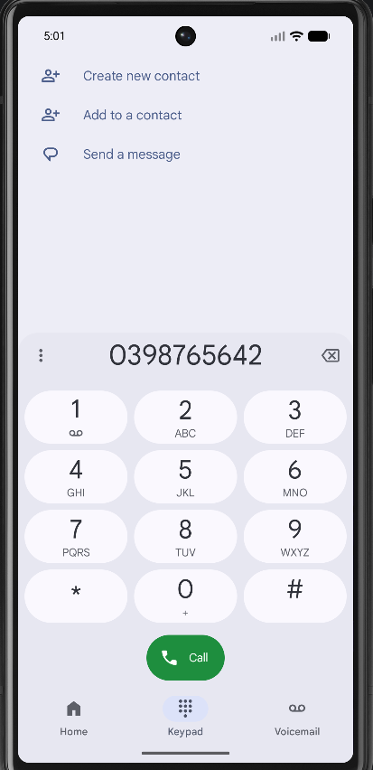

Hình 3.4.13 Giao diện liên hệ số điện thoại

KẾT LUẬN VÀ HƯỚNG PHÁT TRIỂN

Kết luận
Trong quá trình thực hiện đề tài, nhóm đã hoàn thành việc nghiên cứu, thiết kế và xây dựng sản phẩm ứng dụng quản lý sinh viên theo mục tiêu ban đầu. Cụ thể, hệ thống đã thực hiện được các chức năng chính như đăng nhập, phân quyền người dùng, quản lý sinh viên, quản lý giáo viên, quản lý lớp học, quản lý môn học, quản lý điểm, gửi thông báo, thống kê báo cáo, xem thông tin cá nhân, xem lịch học, đăng ký môn học, theo dõi học phí và đổi mật khẩu. So với mục tiêu đề ra, sản phẩm cơ bản đáp ứng được các yêu cầu về chức năng và tính khả dụng. Ứng dụng giúp Admin quản lý dữ liệu sinh viên, giáo viên, lớp học, môn học và điểm số thuận tiện hơn. Đồng thời, sinh viên có thể tra cứu thông tin học tập của bản thân, còn giảng viên có thể xem lớp phân công, thêm lịch học và nhập điểm sinh viên. Trong quá trình thực hiện, nhóm học được nhiều kinh nghiệm về lập trình thiết bị di động, thiết kế giao diện bằng XML Layout, xử lý sự kiện, sử dụng Intent để chuyển màn hình, làm việc với RecyclerView và lưu trữ dữ liệu bằng Firebase. Bên cạnh đó, nhóm cũng rèn luyện thêm kỹ năng phân tích hệ thống, thiết kế cơ sở dữ liệu, kiểm thử chức năng và làm việc nhóm.Tuy nhiên, ứng dụng vẫn còn một số hạn chế như giao diện chưa thật sự tối ưu trên tất cả kích thước màn hình, một số chức năng còn ở mức cơ bản, dữ liệu chưa được kiểm tra ràng buộc chặt chẽ và hệ thống chưa có nhiều báo cáo thống kê nâng cao. Ngoài ra, chức năng thông báo, học phí và phân quyền người dùng vẫn có thể được cải thiện thêm để phù hợp hơn với nhu cầu sử dụng thực tế.

Hướng phát triển
Trên cơ sở những gì đã thực hiện, hướng phát triển tiếp theo của đề tài là tiếp tục hoàn thiện và nâng cấp ứng dụng để tăng tính hiệu quả và tiện ích cho người dùng. Trước tiên, nhóm có thể cải thiện giao diện để ứng dụng hiển thị tốt hơn trên nhiều thiết bị Android khác nhau, đồng thời tối ưu tốc độ truy xuất dữ liệu và xử lý thao tác trong hệ thống. Tiếp theo, ứng dụng có thể được mở rộng thêm các chức năng như quản lý học kỳ, quản lý học phần, quản lý phòng học, quản lý lịch thi, gửi thông báo theo thời gian thực, thống kê điểm số và học phí chi tiết hơn. Đối với sinh viên, có thể bổ sung chức năng xem tiến độ học tập, xem lịch thi và nhận thông báo nhắc nhở. Đối với giảng viên, có thể mở rộng chức năng quản lý lớp phân công, xuất danh sách điểm và theo dõi sinh viên trong lớp. Ngoài ra, hệ thống có thể phát triển thêm các chức năng bảo mật như xác thực email, đổi mật khẩu an toàn hơn, phân quyền chi tiết hơn cho từng nhóm người dùng và sao lưu dữ liệu định kỳ. Nếu tiếp tục phát triển trong tương lai, ứng dụng có thể được hoàn thiện thành một hệ thống quản lý sinh viên đầy đủ hơn, hỗ trợ tốt hơn cho Admin, giảng viên và sinh viên trong quá trình quản lý, giảng dạy và học tập.

